НАЦІОНАЛЬНИЙ ТЕХНІЧНИЙ УНІВЕРСИТЕТ УКРАЇНИ
«КИЇВСЬКИЙ ПОЛІТЕХНІЧНИЙ ІНСТИТУТ
імені ІГОРЯ СІКОРСЬКОГО»
ФАКУЛЬТЕТ ПРИКЛАДНОЇ МАТЕМАТИКИ
Кафедра системного програмування і спеціалізованих комп’ютерних систем

«До захисту допущено»
Завідувач кафедри
___________ Віталій РOМАНКЕВИЧ
(підпис) (ініціали, прізвище)
«___»_червня__2024 р.
Дипломний проєкт
на здобуття ступеня бакалавра
за освітньо-професійною програмою
«Системне програмування та спеціалізовані комп’ютерні системи»
спеціальності 123 «Комп'ютерна інженерія»

на тему: Засоби підтримки захищених транзакцій на основі технології блокчейн
Виконав студент IV курсу, групи КВ-02

Василенко Олександр Віталійович

Керівник доц. каф. СПСКС, к.т.н. Павловський В. І _________

Консультант з нормоконтролю доц. каф. СПСКС, к.т.н., доц. Клятченко Я. М. _________

Рецензент доцент каф. ОТ, к.т.н., доцент Верба О. А. ________ _________
(посада, науковий ступінь, вчене звання, науковий ступінь, прізвище та ініціали) (підпис)

Засвідчую, що у цьому дипломному проекті немає запозичень з праць інших авторів без відповідних посилань.
Студент _____________
^{(підпис)}

Київ – 2024 року
Національний технічний університет України
«Київський політехнічний інститут імені Ігоря Сікорського»
Факультет прикладної математики
Кафедра системного програмування і спеціалізованих комп’ютерних систем
Рівень вищої освіти – перший (бакалаврський)
Спеціальність – 123 «Комп’ютерна інженерія»
Освітньо-професійна програма «Системне програмування та спеціалізовані комп’ютерні системи»

ЗАТВЕРДЖУЮ
Завідувач кафедри
______ Віталій РОМАНКЕВИЧ
«___»_____________2023 р.

ЗАВДАННЯ
на дипломний проєкт студенту
Василенко Олександру Віталійовичу

1. Тема проєкту «Засоби підтримки захищених транзакцій на основі технології блокчейн», керівник проекту Павловський Володимир Ілліч, к.т.н., доцент, затверджені наказом по університету від «30» травня 2024 р. № 2105-С
2. Термін подання студентом проєкту «30» травня 2024 р.
3. Вихідні дані до проєкту: див. Технічне завдання.
4. Зміст пояснювальної записки:
  - вступ до технології блокчейн та криптовалют;
  - ан аліз існуючих рішень та обгрунтування теми дипломного проєкту;
  - моделювання та конструювання програмного забезпечення;
  - результати роботи програмного забезпечення;
5. Перелік обов’язкового графічного матеріалу:
  - схема структурна варіантів використань;
  - схема структури програми;
  - схема алгоритму роботи програми;
  - схема структури блоку блокчейну;

6. Консультанти розділів проєкту
Розділ | Прізвище, ініціали та посада  консультанта | Підпис, дата
Розділ | Прізвище, ініціали та посада  консультанта | завдання  видав | завдання  прийняв
Нормоконтроль | Клятченко Я.М., к.т.н., доцент каф. СПіСКС
7. Дата видачі завдання «11» листопада 2023 р.
Календарний план
№ з/п | Назва етапів виконання  дипломного проєкту | Термін виконання  етапів проєкту | Примітка
1. | Вивчення літератури за тематикою проєкту | 11.12.2023
2. | Розроблення та узгодження технічного завдання | 24.02.2024
3. | Підготовка матеріалів першого розділу дипломного проєкту | 19.03.2024
4. | Розроблення структури | 23.05.2024
5. | Розроблення дизайну сторінок та графічних елементів | 26.05.2024
6. | Підготовка матеріалів другого розділу дипломного проєкту | 29.05.2024
7. | Програмна реалізація комп’ютерної системи | 01.06.2023
8. | Тестування | 02.06.2024
9. | Підготовка матеріалів третього розділу дипломного проєкту | 03.06.2024
10. | Підготовка матеріалів четвертого розділу дипломного проєкту | 04.06.2024
11. | Підготовка графічної частини дипломного проєкту | 06.06.2024
12. | Оформлення документації дипломного проєкту | 09.06.2024

Студент _________ Олександр ВАСИЛЕНКО

Керівник проєкту Володимир ПАВЛОВСЬКИЙ
АНОТАЦІЯ

Кваліфікаційна робота включає пояснювальну записку (59 с., 28 рис., 4 додатки, 15 с. презентації).
Об’єкт розробки – розробка програмного забезпечення для підтримки захищених транзакцій на основі технології блокчейн, який дозволяє взаємодіяти з різними смарт-контрактами в різних мережах.
Програмний засіб дозволяє: взаємодіяти з різними блокчейн-мережами; використовувати мости між мережами для транзакцій; забезпечувати безпеку та цілісність транзакцій через пряму взаємодію із смарт-контрактами та інші механізми захисту. Також передбачена можливість інтеграції з різними криптовалютними обмінами.
У процесі розробки були використані технології Ethereum, інших блокчейнів, мову програмування Python та інтерфейси API провідних криптовалютних обмінів та смарт-контрактів.
В ході розробки:
- проведено аналіз існуючих методів взаємодії з блокчейн-мережами та мостами між ними;
- сформульовані технічні вимоги до програмного забезпечення;
- розроблена система для взаємодії з смарт-контрактами різних блокчейн-мереж;
- розроблена архітектура програмного засобу;
- розроблено користувацький інтерфейс для управління транзакціями;
- розроблено програмне забезпечення для забезпечення безпеки транзакцій.
Використання цього ПЗ дозволить забезпечити високий рівень безпеки криптовалютних транзакцій та підвищити ефективність взаємодії з різними блокчейн-мережами.
Ключові слова: блокчейн, смарт-контракти, хеш, криптовалютні транзакції, мости між мережами, безпека транзакцій, ethereum.
ABSTRACT
Qualification work includes an explanatory note (59 p., 28 Fig., 4 appendices, 15 p. presentation).
The object of development is the development of software to support secure transactions based on blockchain technology, which allows to interact with different smart contracts in different networks.
The software allows: to interact with various blockchain networks; Use bridges between networks for transactions ensure the security and integrity of transactions through direct interaction with smart contracts and other protection mechanisms. It is also possible to integrate with various cryptocurrency exchanges.
In the process of development, technologies of Ethereum, other blockchains, Python programming language and APIs of leading cryptocurrency exchanges and smart contracts were used.
During development:
- analysis of existing methods of interaction with blockchain networks and bridges between them;
- the technical requirements for the software are formulated;
- developed a system for interacting with smart contracts of various blockchain networks;
- developed software architecture;
- a user interface for managing transactions is developed;
- developed software for transaction security.
The use of this software will ensure a high level of security of cryptocurrency transactions and increase the efficiency of interaction with various blockchain networks.
Keywords: blockchain, smart contracts, hash, cryptocurrency transactions, bridges between networks, transaction security, ethereum.

Поз. |  | Формат |  | ПОЗНАЧЕННЯ |  |  |  | НАЙМЕНУВАННЯ |  |  | Кількість аркушів |  |  | № прим. | Примітки
 |  | А4 |  | ІАЛЦ.045490.002 ТЗ |  |  |  | Засоби підтримки |  |  | 4
 |  |  |  |  |  |  |  | захищених транзакцій
 |  |  |  |  |  |  |  | на основі технології
 |  |  |  |  |  |  |  | блокчейн
 |  |  |  |  |  |  |  | Технічне завдання
 |  | А4 |  | ІАЛЦ.045490.003 ТП |  |  |  | Засоби підтримки |  |  | 1
 |  |  |  |  |  |  |  | захищених транзакцій
 |  |  |  |  |  |  |  | на основі технології
 |  |  |  |  |  |  |  | блокчейн
 |  |  |  |  |  |  |  | Відомість технічного
 |  |  |  |  |  |  |  | проєкту
 |  | А4 |  | ІАЛЦ.045490.004 ПЗ |  |  |  | Засоби підтримки |  |  | 59
 |  |  |  |  |  |  |  | захищених транзакцій
 |  |  |  |  |  |  |  | на основі технології
 |  |  |  |  |  |  |  | блокчейн
 |  |  |  |  |  |  |  | Пояснювальна записка
 |  |  |  |  |  |  | ІАЛЦ.045490.001 ОА
Змін. | Арк. |  | № докум. |  | Підпис | Дата
Розробив |  |  | Василенко О.В. |  |  |  | Засоби підтримки захищених транзакцій на основі технології блокчейн  Опис альбому |  | Літ. |  |  |  | Аркуш |  |  | Аркушів
Перевірив |  |  | Павловський В.І. |  |  |  |  |  |  |  |  |  | 1 |  |  | 3
Консульт. |  |  |  |  |  |  |  |  | КПІ  ім. Ігоря Сікорського, ФПМ КВ-02
Н. контроль |  |  | Клятченко Я.М.
Зав. каф. |  |  | Романкевич В.О.

Поз. |  | Формат |  | ПОЗНАЧЕННЯ |  |  |  | НАЙМЕНУВАННЯ | Кількість аркушів | № прим. | Примітки
 |  | А4 |  | ІАЛЦ.045490.005 Д1 |  |  |  | Засоби підтримки | 1
 |  |  |  |  |  |  |  | захищених транзакцій
 |  |  |  |  |  |  |  | на основі технології
 |  |  |  |  |  |  |  | блокчейн
 |  |  |  |  |  |  |  | Схема структурна варіантів
 |  |  |  |  |  |  |  | використань
 |  | А4 |  | ІАЛЦ.045490.006 Д2 |  |  |  | Засоби підтримки | 1
 |  |  |  |  |  |  |  | захищених транзакцій
 |  |  |  |  |  |  |  | на основі технології
 |  |  |  |  |  |  |  | блокчейн
 |  |  |  |  |  |  |  | Схема структури
 |  |  |  |  |  |  |  | програми
 |  | А4 |  | ІАЛЦ.045490.007 Д3 |  |  |  | Засоби підтримки | 1
 |  |  |  |  |  |  |  | захищених транзакцій
 |  |  |  |  |  |  |  | на основі технології
 |  |  |  |  |  |  |  | блокчейн
 |  |  |  |  |  |  |  | Схема алгоритму
 |  |  |  |  |  |  |  | Роботи програми
 |  |  |  |  |  |  | ІАЛЦ.045490.001 ОА |  |  |  |  | Арк.
 |  |  |  |  |  |  |  |  |  |  |  | 2
Змін. | Арк. |  | № докум. |  | Підпис | Дата |  |  |  |  |  | 2

Поз. |  | Формат |  | ПОЗНАЧЕННЯ |  |  |  | НАЙМЕНУВАННЯ | Кількість аркушів | № прим. | Примітки
 |  | А4 |  | ІАЛЦ.045490.008 Д4 |  |  |  | Засоби підтримки | 1
 |  |  |  |  |  |  |  | захищених транзакцій
 |  |  |  |  |  |  |  | на основі технології
 |  |  |  |  |  |  |  | блокчейн
 |  |  |  |  |  |  |  | Схема роботи
 |  |  |  |  |  |  |  | блокчейн мереж
 |  |  |  | Диск CD-ROM |  |  |  | Текст пояснювальної | 1
 |  |  |  |  |  |  |  | записки
 |  |  |  |  |  |  |  | Графічний матеріал
 |  |  |  |  |  |  |  | Презентація
 |  |  |  |  |  |  | ІАЛЦ.045490.001 ОА |  |  |  |  | Арк.
 |  |  |  |  |  |  |  |  |  |  |  | 3
Змін. | Арк. |  | № докум. |  | Підпис | Дата |  |  |  |  |  | 3

ЗМІСТ
- НАЙМЕНУВАННЯ ТА ГАЛУЗЬ РОЗРОБКИ……………………………....2
- ПІДСТАВА ДЛЯ РОЗРОБКИ 2
- МЕТА І ПРИЗНАЧЕННЯ РОБОТИ 2
- ДЖЕРЕЛА РОЗРОБКИ 2
- ТЕХНІЧНІ ВИМОГИ 2
  - Вимоги до програмного продукту, що розробляється 2
  - Вимоги до апаратного забезпечення 3
  - Вимоги до програмного та апаратного забезпечення користувача 3
- ЕТАПИ РОЗРОБКИ …………………………………………………………..4
 |  |  |  |  |  |  | ІАЛЦ. 045490.002 ТЗ
 |  |  |  | № докум. | Підпис
Розробив |  |  |  | Василенко О. В. |  |  | Засоби підтримки захищених транзакцій на основі технології блокчейн |  | Літ. |  |  | Аркуш |  | Аркушів
Перевірив |  |  |  | Павловський В.І. |  |  |  |  |  |  |  | 1 |  | 4
КПІ ім. Ігоря Сікорського,
ФПМ КВ-02
Н. контроль |  |  |  | Клятченко Я.М.
Затвердив |  |  |  | Романкевич В.О.
- НАЙМЕНУВАННЯ І ГАЛУЗЬ РОЗРОБКИ
Назва розробки: «Засоби підтримки захищених транзакцій на основі технології блокчейн».
Сфера використання: криптовалютні платежі, переказ криптовалют між блокчейн мережами.
- ПІДСТАВА ДЛЯ РОЗРОБКИ
Основою для розробки є зростання потреб в надійності та безпеці транзакцій криптовалют у різних галузях, що вимагає забезпечення надійності та безпеки транзакцій.
- МЕТА І ПРИЗНАЧЕННЯ РОБОТИ
Проект має на меті розробку засобів, що базуються на технології блокчейн, з метою забезпечення захищених транзакцій в галузях, критичних до безпеки даних з криптовалютами.
- ДЖЕРЕЛА РОЗРОБКИ
Джерелами інформації є технічна та науково-технічна література, технічна документація, публікації у періодичних виданнях та електронні статті в Інтернеті.
- ТЕХНІЧНІ ВИМОГИ
  - Вимоги до програмного продукту, що розробляється
- безпека та захист даних: забезпечення безпеки для захисту конфіденційності даних користувачів;
- швидкодія: ефективна обробка та підтримка великого обсягу транзакцій для забезпечення швидкодії систем;
- масштабованість: здатність системи масштабуватися для врахування зростаючого обсягу користувачів та транзакцій;
 |  |  |  |  |  |  |  | ІАЛЦ. 045490.002 ТЗ |  |  |  |  | Арк.
 |  |  |  |  |  |  |  |  |  |  |  |  | 2
Змін. | Арк. |  | № докум. |  | Підпис | Дата
- модульність та розширюваність: забезпечення можливості легкої модифікації та розширення функціональності шляхом додавання нових модулів або компонентів;

  - Вимоги до апаратного забезпечення
- процесор: 2,4-ядерний, MediaTek, Snapdragon, Kirin, Intel Atom;
- Оперативна пам’ять: 2 Гб;
- Наявність доступу до мережі Internet (GPRS, EDGE, 3G, 4G);

  - Вимоги до програмного та апаратного забезпечення користувача
    - операційна система Windows або GNU/Linux;

 |  |  |  |  |  |  |  | ІАЛЦ. 045490.002 ТЗ |  |  |  |  | Арк.
 |  |  |  |  |  |  |  |  |  |  |  |  | 3
Змін. | Арк. |  | № докум. |  | Підпис | Дата
- ЕТАПИ РОЗРОБКИ
№  з/п | Назва етапів виконання дипломного проекту | Термін виконання етапів
1. | Вивчення літератури за тематикою проекту | 20.12.2023
2. | Розроблення та узгодження технічного завдання | 30.02.2024
3. | Аналіз існуючих рішень | 05.03.2024
4. | Підготовка матеріалів першого розділу дипломного проекту | 10.04.2024
5. | Підготовка матеріалів другого розділу дипломного проекту | 18.05.2024
6. | Підготовка графічної частини дипломного проекту | 20.05.2024
7. | Оформлення документації дипломного проекту | 25.05.2024
8. | Попередній огляд матеріалів диплому на кафедрі | 30.05.2024

 |  |  |  |  |  |  |  | ІАЛЦ. 045490.002 ТЗ |  |  |  |  | Арк.
 |  |  |  |  |  |  |  |  |  |  |  |  | 4
Змін. | Арк. |  | № докум. |  | Підпис | Дата

Поз. |  | Формат |  | ПОЗНАЧЕННЯ |  |  |  | НАЙМЕНУВАННЯ |  |  | Кількість аркушів |  |  | № прим. | Примітки
 |  | А4 |  | ІАЛЦ.045490.004 ПЗ |  |  |  | Засоби підтримки |  |  | 61
 |  |  |  |  |  |  |  | захищених транзакцій на
 |  |  |  |  |  |  |  | основі технології блокчейн
 |  |  |  |  |  |  |  | Пояснювальна записка
 |  | А4 |  | ІАЛЦ.045490.005 Д1 |  |  |  | Схема структурна варіантів |  |  | 1
 |  |  |  |  |  |  |  | використань
 |  | А4 |  | ІАЛЦ.045490.006 Д2 |  |  |  | Схема структури |  |  | 1
 |  |  |  |  |  |  |  | програми
 |  | А4 |  | ІАЛЦ.045490.007 Д3 |  |  |  | Схема роботи алгоритму |  |  | 1
 |  |  |  |  |  |  |  | програми
 |  | А4 |  | ІАЛЦ.045490.008 Д4 |  |  |  | Схема роботи блокчейн |  |  | 1
 |  |  |  |  |  |  |  | мереж
 |  |  |  | Диск CD-ROM |  |  |  | Текст пояснювальної |  |  | 1
 |  |  |  |  |  |  |  | записки.
 |  |  |  |  |  |  | ІАЛЦ.045490.003 ТП
Змін. | Арк. |  | № докум. |  | Підпис | Дата
Розробив |  |  | Василенко О.В. |  |  |  | Засоби підтримки захищених транзакцій на основі технології блокчейн  Відомість технічного проекту |  | Літ. |  |  |  | Аркуш |  |  | Аркушів
Перевірив |  |  | Павловський В. І. |  |  |  |  |  |  |  |  |  | 1 |  |  | 1
Консульт. |  |  |  |  |  |  |  |  | НТУУ «КПІ ім. Ігоря Сікорського»,  ФПМ КВ-02
Н. контроль |  |  | Клятченко Я.М.
Зав. каф. |  |  | Тарасенко В.П.

Пояснювальна записка
до дипломного проєкту
на тему: «Засоби підтримки захищених транзакцій на основі
технології блокчейн»

м. Київ – 2024
ЗМІСТ

ПЕРЕЛІК СКОРОЧЕНЬ, УМОВНИХ ПОЗНАЧЕНЬ, ТЕРМІНІВ……………..3
ВСТУП……………………………………………………………………………..4
- ВСТУП ДО ТЕХНОЛОГІЇ БЛОКЧЕЙН ТА КРИПТОВАЛЮТ………..........6
- АНАЛІЗ ІСНУЮЧИХ РІШЕНЬ ТА ОБГРУНТУВАННЯ ТЕМИ ДИПЛОМНОГО ПРОЄКТУ ……………………………………………....….13
2.1 Централізовані рішення ………………….……………………………….13
  - Децентралізовані рішення ………………………..………….………...….17
- МОДЕЛЮВАННЯ ТА КОНСТРУЮВАННЯ ПРОГРАМНОГО ЗАБЕЗПЕЧЕННЯ ………………………………………………………….......30
3.1 Вибір мови програмування, середовища розробки, мережевих засобів……………………………………………………………………..30
3.2 Моделювання та аналіз програмного забезпечення…………………..…32
3.3 Структура програмного забезпечення ……………………………….......37
3.4 Режими роботи програмного забезпечення ……………………………..39
3.5 Налаштування перед запуском …………………………………….….….40
3.6 Алгоритм програмного забезпечення ………………………………..…..42
3.7 Безпека транзакцій…………………………………….…………….…......43
- РЕЗУЛЬТАТ РОБОТИ ПРОГРАМНОГО ЗАБЕЗПЕЧЕННЯ...…………......46
4.1 Результат кожної функції…………….…………………………...…..…...46
4.1.1 balance_checker…………………………………………………...…....46
4.1.2 exchange_withdraw ……………………………………………..….......48
4.1.3 transfer ……………………………………………………………….…49

 |  |  |  |  |  |  |  |  |  |  |  |  |  |  |  | ІАЛЦ. 045490.004 ПЗ
 |  |  |  |  |  | № докум. |  |  |  | Підпис
Розробив |  |  |  |  |  | Василенко О. В. |  |  |  |  |  |  |  |  |  | Засоби підтримки захищених транзакцій на основі технології блокчейн  Пояснювальна записка |  |  | Літ. |  |  |  |  |  |  |  |  | Аркуш |  |  |  |  | Аркушів
Перевірив |  |  |  |  |  | Павловський В.І. |  |  |  |  |  |  |  |  |  |  |  |  |  |  |  |  |  |  |  |  |  | 1 |  |  |  |  | 59
КПІ ім. Ігоря Сікорського,
ФПМ КВ-02
Н. контроль |  |  |  |  |  | Клятченко Я.М.
Затвердив |  |  |  |  |  | Романкевич В.О.
4.1.4 orbiter_finance…………………………………………………………..51
4.1.5 woofi_bridge…………………………………………………………….52
4.1.6 woofi_swap……………………………………………………………...53
4.1.7 sushiswap.……………………………………………………………….55
4.1.8 1inch_swap.……………………………………………………………..56
4.2 Можливості до масштабування……...…………………...………..……....57
ВИСНОВКИ………………………………………………….…………………...58
СПИСОК ВИКОРИСТАНОЇ ЛІТЕРАТУРИ …………………….…...………...59

 |  |  |  |  |  |  |  |  |  |  |  |  |  |  |  |  | ІАЛЦ.045490.004 ПЗ |  |  |  |  |  |  |  |  |  |  |  |  |  | Арк.
 |  |  |  |  |  |  |  |  |  |  |  |  |  |  |  |  |  |  |  |  |  |  |  |  |  |  |  |  |  |  | 2
Змін. |  | Арк. |  |  | № докум. |  |  | Підпис |  |  |  | Дата
ПЕРЕЛІК СКОРОЧЕНЬ, УМОВНИХ ПОЗНАЧЕНЬ, ТЕРМІНІВ
ПЗ – програмне забезпечення.
CEX – централізована платформа.
DEX – децентралізована платформа.
БЛОКЧЕЙН - ланцюг блоків, децентралізована база даних.
СМАРТ-КОНТРАКТ – автоматизована угода у блокчейні.
ХЕШ – унікальний ідентифікатор даних.
БРІДЖ – протокол для перенесення активів між блокчейнами.
ETH – криптовалюта.
USDT – криптовалюта рівноцінна одному долару.
PoW - Proof of Work.
PoS - Proof of Stake.
ТОКЕН - Електронний актив, що випускається на блокчейні.
 |  |  |  |  |  |  |  |  |  |  |  |  |  |  |  |  | ІАЛЦ.045490.004 ПЗ |  |  |  |  |  |  |  |  |  |  |  |  |  | Арк.
 |  |  |  |  |  |  |  |  |  |  |  |  |  |  |  |  |  |  |  |  |  |  |  |  |  |  |  |  |  |  | 3
Змін. |  | Арк. |  |  | № докум. |  |  | Підпис |  |  |  | Дата
ВСТУП

У сучасному світі цифрових технологій блокчейн став однією з провідних інновацій, що змінила підхід до зберігання та передачі даних. Ця технологія забезпечує прозорість, безпеку та незмінність інформації, що робить її надзвичайно привабливою для різних сфер застосування. Популярність блокчейну швидко зростає, оскільки він пропонує нові можливості для децентралізації та автоматизації процесів. Ця технологія знайшла застосування у фінансових системах, логістиці, охороні здоров'я, управлінні ланцюгами постачання та багатьох інших галузях. Завдяки своїй архітектурі блокчейн може забезпечувати прозорість і безпеку транзакцій, що робить його основою для розвитку нових фінансових інструментів та платформ. На рівні з блокчейном, криптовалюти стали невід'ємною частиною фінансового ландшафту, пропонуючи нові можливості для інвестицій, транзакцій та економічної децентралізації. Популярність криптовалют стрімко зросла завдяки їх здатності забезпечувати швидкі, безпечні та дешеві платежі без посередників, таких як банки чи інші фінансові установи та завдяки своїй повній анонімності. За даними остнніх досліджень, число користувачів криптовалют у світі досягло сотень мільйонів, а обсяги транзакцій — мільярдів доларів на день, що підкреслює їх значний економічний вплив. Варто зазначити, що ці цифри зростають у геометричній прогресії. Паралельно з ростом популярності криптовалют та блокчейн-мереж, розвивається інфраструктура, що їх підтримує: криптовалютні біржі, гаманці, платіжні системи, мости та інші сервіси, які забезпечують взаємодію між користувачами та криптовалютами. Кожна з цих платформ має свої технічні реалізації та архітектурні рішення, що створює

 |  |  |  |  |  |  |  |  |  |  |  |  |  |  |  |  | ІАЛЦ.045490.004 ПЗ |  |  |  |  |  |  |  |  |  |  |  |  |  | Арк.
 |  |  |  |  |  |  |  |  |  |  |  |  |  |  |  |  |  |  |  |  |  |  |  |  |  |  |  |  |  |  | 4
Змін. |  | Арк. |  |  | № докум. |  |  | Підпис |  |  |  | Дата
потребу у високому рівні інтеграції та сумісності систем.
Водночас із зростанням кількості користувачів зростає й кількість кіберзагроз, спрямованих на крадіжку криптовалют та маніпуляції у взаємодіїї з блокчейнами та криптовалютами. Це ставить перед розробниками задачу забезпечення безпеки транзакцій та захисту коштів користувачів. В цьому контексті технологія блокчейн набуває особливого значення, оскільки вона пропонує механізми для децентралізованого і прозорого ведення записів, що значно ускладнює спроби несанкціонованого втручання, злому або інших махінацій. Дипломний проєкт зосереджений на розробці програмного забезпечення з використанням різноманітних смарт-контрактів у межах різних блокчейн-мереж для безпечної відправки криптовалютних транзакцій.
Метою проєкту є створення універсального рішення, що інтегрується з множиною платформ, мереж, криптовалют і криптовалютних бірж, забезпечуючи високий рівень безпеки та оптимізацію взаємодій між блокчейн-мережами.

 |  |  |  |  |  |  |  |  |  |  |  |  |  |  |  |  | ІАЛЦ.045490.004 ПЗ |  |  |  |  |  |  |  |  |  |  |  |  |  | Арк.
 |  |  |  |  |  |  |  |  |  |  |  |  |  |  |  |  |  |  |  |  |  |  |  |  |  |  |  |  |  |  | 5
Змін. |  | Арк. |  |  | № докум. |  |  | Підпис |  |  |  | Дата
- ВСТУП ДО ТЕХНОЛОГІЇ БЛОКЧЕЙН ТА КРИПТОВААЛЮТ

Технологія блокчейн – це децентралізована база даних, яка забезпечує захищений і незмінний спосіб зберігання і передачі даних між учасниками конкретного блокчейну. Децентралізація - це ключовий принцип, що лежить в основі блокчейну. Це означає, що блокчейн не контролюється одною людиною, компанією або організацією. Натомість він розподілений на безліч комп'ютерів по всьому світу, в контексті блокченйну їх називають нодами (від англ. node) або вузлами, усі назви вірні. Кожен вузол має повну копію блокчейну та бере участь у його підтримці та оновленні. [1]
Блокчейн можна представити як базу даних, яка є безперервною. Ця база даних є в кожному вузлу по всьому світу. Припустимо, ніби хтось вирішив змінити дані на одному з вузлів, ця зміна була б окремою, оскільки в кожному іншому вузлу є оригінальні дані, а в цьому щось змінено окремо. Змінені дані у цьому єдиному вузлу відрізнялись би і не могли бути не помічені іншими вузлами, оскільки цей вузол суперечить іншим екземплярам, які залишились незмінними в інших місцях.
Архітектуру технології блокчейн можна представити таким чином – найменший запис у базі – це транзакція, транзакції зберігається в «блоках». Ці блоки впорядковані в «ланцюжок», від цього і назва – блокчейн, з англійської ланцюг блоків. У кожній «бібліотеці» на комп’ютері блоки впорядковані і є частиною усієї мережі блокчейн. Будь-яка спроба змінити інформацію в одному блоці відразу помітна в порівнянні з незмінними блоками на всіх інших комп’ютерах мережі. Даний вид архітектури забезпечує високий рівень безпеки для інформації, смарт-контрактів і будь-якої форми даних, які можуть бути
 |  |  |  |  |  |  |  |  |  |  |  |  |  |  |  |  | ІАЛЦ.045490.004 ПЗ |  |  |  |  |  |  |  |  |  |  |  |  |  | Арк.
 |  |  |  |  |  |  |  |  |  |  |  |  |  |  |  |  |  |  |  |  |  |  |  |  |  |  |  |  |  |  | 6
Змін. |  | Арк. |  |  | № докум. |  |  | Підпис |  |  |  | Дата
використані для приватних і публічних транзакцій. Робота блокчейну вимагає згоди усіх вузлів, перед додаванням нового блоку. Лише після згоди кожного учасника, до ланцюжка можна додати новий блок даних. Це призводить до створення надійної та прозорої системи, де втручання не просто складно, а майже неможливо, так як його легко виявити, що робить блокчейн надійним охоронцем цифрової інформації.[2]
Блокчейн це поєднання багатьох різних технологій, що створюють нову для нас систему взаємодії. Коротко пройдемося по технологіям, які допоможуть зрозуміти блокчейн, його процеси та розробити програмне забезпечення.
В першу чергу розглянемо технологію розподіленої книги (DLT – Distributed Ledger Techology). DLT - це складна система, де кожен учасник мережі має доступ до технології розподіленої книги, яка діє як авторитетний реєстр усіх транзакцій. Простими словами це означає, що існує один реєстр даних, який в свою чергу одночасно існує на кожному вузлі блокчейну. Будь-яка зміна, тобто додавання нового блока у ланцюг має буде підтверджена на усіх вузлах. Така конструкція гарантує, що кожна транзакція відбувається лише один раз, і має лише один запис у блоці. Така модель спрощує увесь процес, уникаючи зайвих завдань, які часто зустрічаються у звичайних бізнес-мережах.
Наступний важливий пункт – це незмінні записи. Дана технологія гарантує, що після реєстрації транзакції в блоці, а блока у ланцюгу блокчейна, вона стає постійною — жодні зміни чи маніпуляції з нею неможливі. Навіть помилкову транзакцію буде неможливо змінити, або відмотати назад. Те що потрапило до будь-якого блоку – залишиться там назавжди у своєму первозданному вигляді. Даний факт робить технологію блокченйу максимально прозорою для усіх, і так само

 |  |  |  |  |  |  |  |  |  |  |  |  |  |  |  |  | ІАЛЦ.045490.004 ПЗ |  |  |  |  |  |  |  |  |  |  |  |  |  | Арк.
 |  |  |  |  |  |  |  |  |  |  |  |  |  |  |  |  |  |  |  |  |  |  |  |  |  |  |  |  |  |  | 7
Змін. |  | Арк. |  |  | № докум. |  |  | Підпис |  |  |  | Дата
незмінною для будь-кого.
Технологія без якої не було б можливим існування багатьох блокчейнів – це смарт-контракти (smart contract). Смарт-контракт – це угода, яка виконується сама, коли виконуються певні умови прописані у коді. Мова програмування більшості смарт-контрактів – Solidity. Ці смарт-контракти — це протоколи, записані в блокчейні, які автономно здійснюють транзакції, якщо задовольняються заздалегідь визначені критерії, тобто без посередників. До таких можна віднести будь-які обміни криптовалют: у смарт-контракті прописується заздалегідь можливість отримання параметрів, для обмінів криптовают, наприклад, цими параметрами є кількість криптовалюти яку ми віддаємо, кількість що маємо отримати та, можливо, інші параметри, які є більш індивідуальними. Коли смарт-контракт отримує криптовалюту і має підтвердження цього – від віддає криптовалюту яку повинен віддати. Всі ці дії формуються в одну транзакцію і записуються до блоку. Можливості смарт-контрактів безмежні, адже можна прописати будь-яку угоду, на цьому і формується можливість масштабування блокчейнів і саме завдяки смарт-контрактам технологію блокчейн можна використовувати у різних напрямках.[2][3][4]
У підсумку, смарт-контракт – це зручний інструмент, який позбавляє виконання угод “людського фактора”, а отже є більш надійним. Завдяки тому, що такий смарт-контракт є незмінним і автоматично виконується, він ідевльно підходить для здійснення транзакцій, підтвердження власності та будь-яких угод.

 |  |  |  |  |  |  |  |  |  |  |  |  |  |  |  |  | ІАЛЦ.045490.004 ПЗ |  |  |  |  |  |  |  |  |  |  |  |  |  | Арк.
 |  |  |  |  |  |  |  |  |  |  |  |  |  |  |  |  |  |  |  |  |  |  |  |  |  |  |  |  |  |  | 8
Змін. |  | Арк. |  |  | № докум. |  |  | Підпис |  |  |  | Дата
Покроково розглянемо порядок роботи будь-якого блокчейну та порядок ініціювання будь-якої транзакції:
- ініціація транзакції: користувач ініціює транзакцію, яка може включати преведення криптовалюти, передачу параметрів та криптовалюти до смарт-контракта, інші записи або іншу інформацію.
- створення блоку: після підтвердження транзакції вузлом, вона групується з іншими транзакціями для створення блоку даних. У різних блокчейнах обсях транзакцій у блоках різний. Цей блок містить інформацію про усі транзакції, включаючи їх дату, час, суму криптовалют, усі передані дані.
- валідація транзакцій та блоку: перш ніж блок можна буде додати до ланцюжку блокчейну, кожна транзакція повинна бути перевірена мережею. Це робиться за допомогою механізму консенсусу. Консенсус у блокчейні – це згода більшості учасників мережі щодо розподілення даних, яке приводить до підтвердження транзакції. Алгоритм консенсусу – це механізм, у якому закладені правила роботи мережі та умови, за яких може бути досягнута загальна згода. Ннаприклад механізм Proof of Work або Proof of Stake, залежно від протоколу блокчейну. Proof of Work (PoW) — це механізм консенсусу, який використовується для верифікації транзакцій і додавання нових блоків до блокчейну. Він передбачає виконання складних обчислювальних задач для створення нових блоків, має іншу назву – майнинг криптовалют. Proof of Stake (PoS) — це альтернативний механізм консенсусу, який обирає валідаторів для створення нових блоків на основі кількості криптовалюти, яку вони володіють і ставлять як заставу (stake).

 |  |  |  |  |  |  |  |  |  |  |  |  |  |  |  |  | ІАЛЦ.045490.004 ПЗ |  |  |  |  |  |  |  |  |  |  |  |  |  | Арк.
 |  |  |  |  |  |  |  |  |  |  |  |  |  |  |  |  |  |  |  |  |  |  |  |  |  |  |  |  |  |  | 9
Змін. |  | Арк. |  |  | № докум. |  |  | Підпис |  |  |  | Дата
- хешування нової транзакції: після перевірки транзакції вона отримує хеш (hash). Хеш — це унікальний індивідуальний ідентифікатор, згенерований математичним алгоритмом, який перетворює цифрову інформацію блоку на ряд цифр і символів. Якщо будь-яка частина даних транзакції змінена, хеш також зазнає помітної трансформації.
- додавання блока до блокченйу: після хешування транзакції, вона додаєтьс до блоку, а блок додається до блокчейну. Варто зазначити, що блоки мають послідовні чисельні цифри. Цей блок, що тепер має унікальний хеш і тримається чіткого хронологічного порядку, прив’язується до попереднього блоку ланцюга, так і створюється ланцюжок блоків у послідовному порядку, що в свою чергу переростає у історію блокчейну.
- додавання блоку транслюється усім учасникам мережі, оновлюючи їх копії блокчейна.
- завершення: транзакція підтверджена, і оновлений блокчейн містить прозорий запис транзакції, доступний для всіх учасників мережі.[2]
Далі розберемося що таке криптовалюта взагалі. Криптовалюта – це цифрові гроші, які не підкріплені фізичними активами як традиційні гроші. Одиниця обліку криптовалют – коін (coin). Криптовалюти створені за спеціальною технологією шифрування даних (криптографія). Криптовалюта децентралізована, оскільки працює завдяки обчислювальній роботі вузлів. Саме децентралізація робить криптовалюту альтернативою традиційним фінансам, які концентруються у банках.[5]
Усі криптовалюти базуються на блокчейні. Вони існують лише у

 |  |  |  |  |  |  |  |  |  |  |  |  |  |  |  |  | ІАЛЦ.045490.004 ПЗ |  |  |  |  |  |  |  |  |  |  |  |  |  | Арк.
 |  |  |  |  |  |  |  |  |  |  |  |  |  |  |  |  |  |  |  |  |  |  |  |  |  |  |  |  |  |  | 10
Змін. |  | Арк. |  |  | № докум. |  |  | Підпис |  |  |  | Дата
цифровому форматі. Цифрові валюти та інші активи відрізняються
Розглянемо дві функції криптовалют, які нам далі знадобляться, по-перше – це актив для обміну однієї криптовалюти на іншу, по-друге - спосіб оплати комісії для транзакції. Перший пункт інтуїтивно зрозумілий, а на рахунок комісій треба коротко дослідити.
Є три головних визначення: "Газ" (Gas), газ Ліміт "газу" (Gas Limit) та Ціна "газу" (Gas Price). Газ - це одиниця вимірювання обчислювальних ресурсів, необхідних для виконання транзакції або смарт-контракту на блокчейні, таких як Ethereum. Чим складніша транзакція, тим більше газу вона потребує. Ліміт "газу" - це максимальна кількість газу, яку користувач готовий витратити на транзакцію. Цей ліміт встановлюється користувачем вручну і слугує для запобігання надмірним витратам на комісії або зависання транзакцій. Ціна "газу" - це ціна за одиницю газу, яку користувач готовий заплатити майнерам або валідаторам за виконання його транзакції. Ця ціна визначається динамічно залежно від попиту та пропозиції на обчислювальні потужності блокчейну.
Не вдаючись до складних пояснень:
- "Газ" - це "паливо", яке використовується для роботи транзакцій на блокчейні;
- Ліміт "газу" - це бюджет на "паливо".
- Ціна "газу" - це ціна за одиницю "палива".[6]
Криптогаманець — це програма, яка дозволяє взаємодіяти з криптовалютою в блокчейні. Криптовалютний гаманець дає нам можливість надсилати і отримувати криптовалюту та інші токени, а також контролювати баланс, відправляти транзакції. Криптовалютні гаманці зберігають публічні та приватні ключі користувачів (умовний ID

 |  |  |  |  |  |  |  |  |  |  |  |  |  |  |  |  | ІАЛЦ.045490.004 ПЗ |  |  |  |  |  |  |  |  |  |  |  |  |  | Арк.
 |  |  |  |  |  |  |  |  |  |  |  |  |  |  |  |  |  |  |  |  |  |  |  |  |  |  |  |  |  |  | 11
Змін. |  | Арк. |  |  | № докум. |  |  | Підпис |  |  |  | Дата
користувача), надаючи при цьому простий у використанні інтерфейс для управління криптовалютою на балансі. Публічний ключ є доступним для всіх користувачів. Це адреса в блокчейні, яка дозволяє отримувати транзакції. Приватний ключ — це своєрідний цифровий підпис власника гаманця, що підтверджує право власності на наш відкритий ключ.
Гаманці для криптовалют можна умовно розділити на дві основні групи, залежно від способу збереження активів:
- Гарячі (онлайн) гаманці;
- Холодні (офлайн) гаманці;
Ці дві групи поділяються на декілька підвидів криптовалютних гаманців, але нас цікавлять лише гарячі криптогаманці. Онлайн гаманці або «гарячі» гаманці (Hot/online wallets) — це гаманці, які підключені до Інтернету, а доступ до них можна отримати через веб-браузер або мобільний/десктопний застосунок. Для того, щоб отримати доступ до власних активів необхідно мати доступ в Інтернет. Такі гаманці часто використовуються криптовалютними біржами або сторонніми провайдерами. Найпопулярнішим та найбільш перевіреним криптогаманцем є Metamask, саме його ми будемо використовувати для усіх потрібних нам операцій.
 |  |  |  |  |  |  |  |  |  |  |  |  |  |  |  |  | ІАЛЦ.045490.004 ПЗ |  |  |  |  |  |  |  |  |  |  |  |  |  | Арк.
 |  |  |  |  |  |  |  |  |  |  |  |  |  |  |  |  |  |  |  |  |  |  |  |  |  |  |  |  |  |  | 12
Змін. |  | Арк. |  |  | № докум. |  |  | Підпис |  |  |  | Дата
- АНАЛІЗ ІСНУЮЧИХ РІШЕНЬ ТА ОБГРУНТУВАННЯ ТЕМИ ДИПЛОМНОГО ПРОЄКТУ
  - Централізовані рішення

Першими хто почав поширювати технологію блокчейну були біржі, адже це один з найлегших способів користуватися даною технологією. Це платформи, де користувачі можуть купувати, продавати, обмінювати та зберігати свої цифрові активи. Централізовані біржі, такі як Binance чи Coinbase, та децентралізовані платформи, такі як Uniswap чи SushiSwap (особливості роботи з якими розглянуто нижче), є ключовими точками доступу до світу криптовалют для людей по всьому світу.
Біржі відіграють технологічно важливу роль у індустрії блокчейну. Вони дозволяють користувачам здійснювати швидкі та відносно безпечні транзакції і реагувати на зміни ринку в режимі реального часу. Однак під основою даних операцій лежить саме технологія блокчейн — технологія, що відіграє фундаментальну роль у всій інфраструктурі цифрових активів та інноваційних розробок для майбутнього даної сфери.
Таким чином, роль бірж у криптоекономіці та технології блокчейн неможливо переоцінити, але варто зазначити, що вони безпосередньо залежать від надійності та ефективності блокчейну. Біржі не лише дозволяють здійснювати транзакції, але й служать вікном в технологію, що дозволяє всьому цифровому активному ринку функціонувати. Таким чином, розуміння основ блокчейну є ключовим для зрозуміння того, як саме працюють криптовалютні біржі та як можна використовувати їх можливості на повну.

 |  |  |  |  |  |  |  |  |  |  |  |  |  |  |  |  | ІАЛЦ.045490.004 ПЗ |  |  |  |  |  |  |  |  |  |  |  |  |  | Арк.
 |  |  |  |  |  |  |  |  |  |  |  |  |  |  |  |  |  |  |  |  |  |  |  |  |  |  |  |  |  |  | 13
Змін. |  | Арк. |  |  | № докум. |  |  | Підпис |  |  |  | Дата
На сьогоднішній день існує велика кількість криптовалютних бірж та платформ, які надають можливість для обміну різних криптовалютних активів. Усі біржі та платформи поділяються на централізовані (CEX – centralized exchange), їх називають саме біржами, та децентралізовані (DEX – decentralized exchange), такі частіше називають платформами.
Централізовані біржі — це місця для обмінів криптовалют, на яких усе відбувається через централізований сервер або інфраструктуру, яка належить конкретній компанії чи організації. На таких біржах користувачі можуть обмінювати свої криптовалютні активи, використовуючи внутрішні рахунки на біржі. Централізовані біржі надають звичайні функції, такі як реєстрація нових облікових записів для торгівлі та користування блокчейном, внесення та вивід коштів, та виконання торгових операцій. Простими словами такий вид біржі можна порівняти зі звичайним банківським рахунком, тобто всі гроші, які ми бачимо на рахунку – лежать на рахунку біржі та знаходяться під її прямим контролем. Користувач бачить лише цифри на своєму рахунку, має можливість обмінювати криптовалюту та виводити її ні інші біржі, або на власні холодні та гарячі гаманці. Найголовніще, що на даному етапі треба зрозуміти - усі гроші зберігаються на рахунках, що контролюються лише самими ж біржами. Прикладами централізованих бірж є Binance, OKХ, Coinbase та інші.
CEX біржі мають свої переваги та недоліки. Проаналізуємо спочатку переваги. По-перше, централізовані біржі – це легкість та простота у використанні, тобто навіть людина яка робить усе вперше, легко зможе зрозуміти, як поповнити свій баланс, як зробити свій перший обмін на платформі і т.д. Майже усі платформи пропонують невелике вступне навчання для новачків, що значно полегшує перші кроки

 |  |  |  |  |  |  |  |  |  |  |  |  |  |  |  |  | ІАЛЦ.045490.004 ПЗ |  |  |  |  |  |  |  |  |  |  |  |  |  | Арк.
 |  |  |  |  |  |  |  |  |  |  |  |  |  |  |  |  |  |  |  |  |  |  |  |  |  |  |  |  |  |  | 14
Змін. |  | Арк. |  |  | № докум. |  |  | Підпис |  |  |  | Дата
у знайомстві з технологією блокчейну.
Розглянемо недоліки централізованих бірж, найголовніший – це ризик краху та банкротства біржі, що може закінчитися повною втратою коштів, які лежали на біржі. Цей ризик виникає через те, що всі активи користувачів фактично знаходяться під контролем компанії. У разі краху біржі або її банкрутства, існує серйозна загроза того, що користувачі можуть повністю втратити доступ до своїх активів. Отримати гроші під повний власний контроль можна вивішши їх на свій гарячий або холодний криптогаманець.
Додатково до цього, варто відзначити, що на централізованих біржах частина торгів відбувається поза ланцюжком блокчейну, тобто у системі самої біржі. Це означає, що користувачі покладаються на систему звіряння балансів біржі, а не на сам блокчейн, для визначення власних фінансових станів. Такий підхід створює додаткові ризики, оскільки можливі помилки або недобросовісні дії з боку біржі можуть призвести до неправильного відображення балансів та втрати коштів користувачів.
Крім того, централізовані біржі піддаються різним атакам, таким як кібератаки, внутрішні шахрайства або недбалість з боку адміністрації. Навіть якщо біржа має високий рівень безпеки, не можна гарантувати виключення всіх можливих загроз, оскільки вона все одно залишається централізованою мішенню для потенційних атак, та завжди треба враховувати будь-який людський фактор.
Говорячи про людський фактор, можна також назвати недоліком можливість блокування балансу криптоактивів користувача та його аккаунту на біржі. Це може бути помилкова дія, а може й бути пов’язана з шахрайством, зміною політики компанії тощо. Для упередження

 |  |  |  |  |  |  |  |  |  |  |  |  |  |  |  |  | ІАЛЦ.045490.004 ПЗ |  |  |  |  |  |  |  |  |  |  |  |  |  | Арк.
 |  |  |  |  |  |  |  |  |  |  |  |  |  |  |  |  |  |  |  |  |  |  |  |  |  |  |  |  |  |  | 15
Змін. |  | Арк. |  |  | № докум. |  |  | Підпис |  |  |  | Дата
таких ситуацій не варто тримати усі свої кошти на біржі, важливо все ж таки частину свої коштів тримати на криптогаманцях.
Таким чином, головним ризиком можна назвати ризик краху та банкротства централізованих бірж, що становить загрозу для користувачів, оскільки вони покладаються на ці біржі для зберігання та обробки своїх цифрових активів та даних. Це підкреслює важливість розуміння різниці між централізованими та децентралізованими рішеннями та розгляду альтернативних методів зберігання активів, їх обробки та обмінів, так як децентралізовані рішення зменшують вплив цього ризику на користувачів.

 |  |  |  |  |  |  |  |  |  |  |  |  |  |  |  |  | ІАЛЦ.045490.004 ПЗ |  |  |  |  |  |  |  |  |  |  |  |  |  | Арк.
 |  |  |  |  |  |  |  |  |  |  |  |  |  |  |  |  |  |  |  |  |  |  |  |  |  |  |  |  |  |  | 16
Змін. |  | Арк. |  |  | № докум. |  |  | Підпис |  |  |  | Дата
  - Децентралізовані рішення

Далі проаналізуємо децентралізовані рішення, розробка дипломного проєкту пов'язана саме з цим видом рішень. Децентралізовані біржі (DEX) представляють собою платформу, де користувачі можуть торгувати криптовалютами безпосередньо один з одним, без необхідності довіряти свої активи централізованій управляючій структурі. Це менш популярний метод, ніж централізовані аналоги, але технічно складніший. Також це забезпечує вищий рівень безпеки, оскільки активи користувачів залишаються в їхніх власних гаманцях до моменту виконання транзакції. DEX не використовує централізований сервер для зберігання коштів або виконання транзакцій.
Натомість децентралізовані біржі ґрунтуються на розподіленому реєстрі, тобто на блокчейні. Усі транзакції між учасниками здійснюються за допомогою смарт-контрактів. При цьому смарт-контракти не володіють криптовалютою. Децентралізовані крипто біржі без верифікації не мають регуляційного органу, тобто ніким не керуються. DEX не зберігає активів своїх клієнтів, учасники зберігають контроль над приватними ключами.
Захист інформації всередині біржі та її системи забезпечується внаслідок принципів функціонування блокчейну. Один із них – алгоритм підтвердження транзакцій або алгоритм консенсусу. Важливо знати, що децентралізована біржі не зберігає клієнтські гроші, тобто його атака безглузда і неможлива. Такі біржі доступні для будь-кого, варто мати лише криптогаманець та криптовалюту для обміну та оплати комісії транзакції у блокчейні.

 |  |  |  |  |  |  |  |  |  |  |  |  |  |  |  |  | ІАЛЦ.045490.004 ПЗ |  |  |  |  |  |  |  |  |  |  |  |  |  | Арк.
 |  |  |  |  |  |  |  |  |  |  |  |  |  |  |  |  |  |  |  |  |  |  |  |  |  |  |  |  |  |  | 17
Змін. |  | Арк. |  |  | № докум. |  |  | Підпис |  |  |  | Дата
Деталі транзакцій-обмінів відомі усім учасникам блокчейну, тобто будь-хто може зайти на експлолер блокчейну (від англ. blockchain explorer) та дізнатись усі технічні деталі транзакції, такі як об’єми криптовалюти, дату та час, оплачену комісію тощо. Важливо, що у блокчейні не зберігаються особисті дані учасників торгів. В основі безпеки стоїть принцип блокчейну. Приватні ключі доступу до рахунків зберігаються у користувачів. Це нівелює ризики того, що біржа виявиться скамом і вирішить забрати усі ваші гроші. Отже, головне, що треба знати це відсутність посередників для обміну криптовалюти. На централізованих біржах криптовалют (CEX), таких як Binance або Coinbase, користувачі заводять свої кошти на біржу, а потім торгують ними з іншими користувачами через платформу біржі. Це означає, що біржа виступає посередником у всіх транзакціях, зберігаючи кошти користувачів - користувачі довіряють біржі зберігати свої криптовалюти. У свою чергу ніякі децентралізовані біржі не мають доступу до криптоактивів користувачів.[8]
Для того, щоб зрозуміти весь масштаб децентралізованих платформ, знадобится розуміння того, що таке Layer1 та Layer2 блокченйни у криптовалюті та навіщо вони потрібні. Існує велика кількість Layer1 блокченйів, такі як Ethereum, Polygon, Binance Smart Chain, Avalanche тощо. Ethereum – це перший з подібних Layer1 рішень, а усі інші перераховані блокчейни – це спроби розробити новий Layer1 блокчейн, використовуючи готовий код, алгоритми, логіку блокчейну Ethereum. Ці спроби були вдалими, нові блокчейни в деяких технічних факторах були кращі, але фундаментом залишається Ethereum, тож розберемося з Layer1 рішеннями саме на його прикладі. Layer1 блокчейн Ethereum — це основна інфраструктурна розробка, яка забезпечує створення та виконання смарт-

 |  |  |  |  |  |  |  |  |  |  |  |  |  |  |  |  | ІАЛЦ.045490.004 ПЗ |  |  |  |  |  |  |  |  |  |  |  |  |  | Арк.
 |  |  |  |  |  |  |  |  |  |  |  |  |  |  |  |  |  |  |  |  |  |  |  |  |  |  |  |  |  |  | 18
Змін. |  | Арк. |  |  | № докум. |  |  | Підпис |  |  |  | Дата
контрактів через децентралізовану мережу. Ethereum Layer1 виступає як фундамент, на якому можуть будуватися додаткові шари та додатки, розширюючи його функціональність і масштабованість без зміни первісного блокчейну. Layer 1 блокчейн Ethereum має декілька значущих недоліків, які стосуються його масштабованості, швидкості транзакцій та вартості комісій. Ці проблеми стають особливо помітними під час періодів високого навантаження на мережу, тобто коли велика кількість людей починають надсилати транзакції до блокчейну Ethereum. Розберемо декілька основних недоліків. .
Обмежена пропускна здатність блокченйу: Ethereum може обробляти лише близько 15-30 транзакцій на секунду, що значно обмежує його здатність до обслуговування глобальної мережі користувачів, особливо порівняно з традиційними платіжними системами, як Visa, яка може обробляти більше 1700 операцій в секунду.
Висока вартість газу, а з нею і висока вартість транзакцій: вартість газу в блокчейн мережі Ethereum може різко зростати під час періодів великого попиту. Пропускна здатність даної мережі 15-30 транзакцій в секунду, а коли люди відправлють сотні або навіть тисячі транзакцій в секунду, то підтвердиться першою та транзакція, в якій виставили більше газу та його вартість. Таким чином за відправку однієї транзакції може бути витрачено десятки долларів. Це робить транзакції дорогими та може зупиняти користувачів від частого використання мережі.
Час обробки транзакцій, тобто латентність: транзакції на Ethereum можуть займати значний час для підтвердження, особливо коли мережа перевантажена. Це час від часу ускладнює оперативну роботу з додатками на Ethereum, особливо для тих, що потребують швидкої відгуку, наприклад, для ігор або високочастотної торгівлі. Дана проблема
 |  |  |  |  |  |  |  |  |  |  |  |  |  |  |  |  | ІАЛЦ.045490.004 ПЗ |  |  |  |  |  |  |  |  |  |  |  |  |  | Арк.
 |  |  |  |  |  |  |  |  |  |  |  |  |  |  |  |  |  |  |  |  |  |  |  |  |  |  |  |  |  |  | 19
Змін. |  | Арк. |  |  | № докум. |  |  | Підпис |  |  |  | Дата
також випливає з невеликої пропускної кількості транзакцій. З плином популярності блокчейну ця проблема почала зростати у геометричній прогресїї, і через це компанії почали розробляти нові блокчейни, які називаються Layer2 рішеннями.
Layer 2 блокчейни, також відомі як "другий рівень рішень" або "off-chain рішення", є ключовими технологіями в екосистемі криптовалют, спрямованими на підвищення масштабованості основних блокчейн-мереж, таких як Ethereum. Ці технології розроблені для вирішення двох основних проблем: обмеженої пропускної здатності та високих комісій за транзакції. Layer 2 блокчейни — це рішення, які працюють поверх основної блокчейн мережі (Layer 1), такої як Ethereum. Вони не замінюють основну мережу, але допомагають їй обробляти більшу кількість транзакцій, переносячи частину даних або обчислень за межі основного блокчейну.[9]
Основна ідея полягає у створенні додаткового шару, де можуть проводитися транзакції та інші взаємодії без необхідності запису кожної транзакції в основний блокчейн. Головною технологією для їхньої роботи є Rollups - транзакції обробляються і зберігаються на Layer 2, але їхній фінальний стан періодично заноситься на основний блокчейн. Існує два види Rollups рішень:
- Optimistic Rollups. За допомогою цього рішення транзакції відбуваються в L2-мережі, а потім великими групами об’єднуються в компактний блок, який включається валідаторами в основну мережу Ethereum. Optimistic Rollups використовуються в Arbitrum і Optimism блокчейнах.

 |  |  |  |  |  |  |  |  |  |  |  |  |  |  |  |  | ІАЛЦ.045490.004 ПЗ |  |  |  |  |  |  |  |  |  |  |  |  |  | Арк.
 |  |  |  |  |  |  |  |  |  |  |  |  |  |  |  |  |  |  |  |  |  |  |  |  |  |  |  |  |  |  | 20
Змін. |  | Арк. |  |  | № докум. |  |  | Підпис |  |  |  | Дата
- ZK-Rollups. Транзакції в мережі другого рівня також об’єднуються в пакети та надсилаються в мережу Ethereum, однак їхнє підтвердження відбувається за допомогою спеціальних верифікаторів, які є криптографічним доказом валідності операцій. На базі ZK-Rollups реалізовано ZkSync Era та PolygonZkEVM блокчейни.
Яким би не було L2-рішення, Ethereum як “перший шар” бере на себе функцію перевірки транзакцій і виробництва блоків, реєстру, куди записуються кінцеві стани, і механізму консенсусу. Таким чином, проєкту не потрібно створювати власну інфраструктуру.
Для децентралізованих бірж, Layer 2 технології відіграють критичну роль у забезпеченні швидкості та ефективності операцій. Використовуючи ці рішення, децентралізовані платформи можуть значно збільшити швидкість транзакцій, знижуючи при цьому комісії та уникати великої кількості транзакцій у черзі в мережі, які часто спостерігаються на основних блокчейнах під час періодів високого навантаження. Це робить децентралізовані біржі більш конкурентоспроможними порівняно з їхніми централізованими аналогами, пропонуючи одночасно більшу безпеку та дотримання принципів децентралізації.
Важливо також згадати про місця, де взагалі можна розглядати усю істроію транзакцій блокченйу. Така своєрідна база даних блокчейна називається блокченй експлорером (blockchain explorer), кожний блокчейн має свій власний експлорер. Блокчейн експлорери — це веб-додатки, які дозволяють переглядати та аналізувати дані блокчейну в реальному часі. Вони надають інформацію про блоки, транзакції, адреси, хеші, та інші важливі елементи мережі. Блокчейн експлорери є важливим інструментом для користувачів, розробників і аналітиків, які бажають
 |  |  |  |  |  |  |  |  |  |  |  |  |  |  |  |  | ІАЛЦ.045490.004 ПЗ |  |  |  |  |  |  |  |  |  |  |  |  |  | Арк.
 |  |  |  |  |  |  |  |  |  |  |  |  |  |  |  |  |  |  |  |  |  |  |  |  |  |  |  |  |  |  | 21
Змін. |  | Арк. |  |  | № докум. |  |  | Підпис |  |  |  | Дата
відслідковувати транзакції, перевіряти статус мережі або просто досліджувати активність в блокчейні. Блокчейн експлорери є ключовою частиною у прозорості та децентралізації блокчейнів, а універсальна видимість усіх транзакцій є однією з ключових відмінностей між криптовалютами та звичайними валютами. [10]
Розглянемо тепер детальніше децентралізовані біржі. Наважливіший факт, це те що на децентралізованих біржах користувачі зберігають свої кошти на власних гаманцях. Усі транзакції виконуються безпосередньо між користувачами: користувачі взаємодіють один з одним через смарт-контракти або напрмяму зі смарт-контрактами за допомогою інтерфейсу децентралізованої платформи. Фактично, будь який DEX, з фінансової сторони, керується лише смарт-контрактами які є самовиконавними договорами, що працюють на блокчейні. Варто зазначити, що суто технічна сторона, така як розробка сайту, нових смарт-контрактів або допомога користувачам залишається за людьми, що працюють у компанії. Усі ці фактори дають децентралізованим платформам ряд переваг, саме їх далі і проаналізуємо.
Ледь не головною перевагою є відсутність ризику контрагента: на DEX немає ризику втратити кошти через те, що біржа стане банкрутом або буде зламана. Навіть у випадку закриття платформи, смарт-контракти залишуться і ними навіть можна буде ними користуватись. Даний фактор децентралізації подібних платформ дає користувачам почуття безпеки при користуванні платформами.
Ще одною перевагою є прозорість, так як усі транзакції на децентралізованих біржах публічно доступні в експлорері певного блокчейну та можуть бути перевірені будь-ким. Кожна транзакція, кожна взаємодія буде зафіксована.

 |  |  |  |  |  |  |  |  |  |  |  |  |  |  |  |  | ІАЛЦ.045490.004 ПЗ |  |  |  |  |  |  |  |  |  |  |  |  |  | Арк.
 |  |  |  |  |  |  |  |  |  |  |  |  |  |  |  |  |  |  |  |  |  |  |  |  |  |  |  |  |  |  | 22
Змін. |  | Арк. |  |  | № докум. |  |  | Підпис |  |  |  | Дата
Наступним перевагою варто назвати відсутність цензури: DEX не можуть цензурувати або блокувати транзакції, що робить їх більш стійкими до цензури. Децентралізовані біржі доступні для усіх і усюди, так як вони дають можливість користуватися ними анонімно, маючи лише криптогаманець і активи на ньому.
Важливим фактором для майбутнього є нові розробки та інноваційні проекти: багато DEX стимулюють новаторські рішення в криптовалютній галузі, такі як нові механізми ліквідності, децентралізовані фінансові послуги (DeFi) та токенізація активів. За останній час саме через розвиток у цих напрямках криптовалюта отримала широкий розголос та прилив інвестицій від найбільших світових фондів, інститутів та банків. Також притягнувши до себе безліч кваліфікованих розробників, які зараз працюють над тим, щоб криптовалюта ставала легшою та безпечнішою для кожного.
Значущою перевагою є ліквідність на децентралізованих біржах. Ліквідність на децентралізованих біржах можна пояснити як наявність достатньої кількості торгових ресурсів (токенів), які забезпечують можливість здійснення швидких та ефективних обмінів без значного впливу на ціни цих токенів.
Технічною та фінансовою перевагою децентралізованих бірж є можливість обміну в різних блокчейн мережах, так як сфера криптовалют розширюється і кожного місяця компанії створюють нові блокчейн-мережі.

 |  |  |  |  |  |  |  |  |  |  |  |  |  |  |  |  | ІАЛЦ.045490.004 ПЗ |  |  |  |  |  |  |  |  |  |  |  |  |  | Арк.
 |  |  |  |  |  |  |  |  |  |  |  |  |  |  |  |  |  |  |  |  |  |  |  |  |  |  |  |  |  |  | 23
Змін. |  | Арк. |  |  | № докум. |  |  | Підпис |  |  |  | Дата
Для прикладу наведемо інтерфейс децентралізованої біржі 1inch. (Рисунок 2.1)

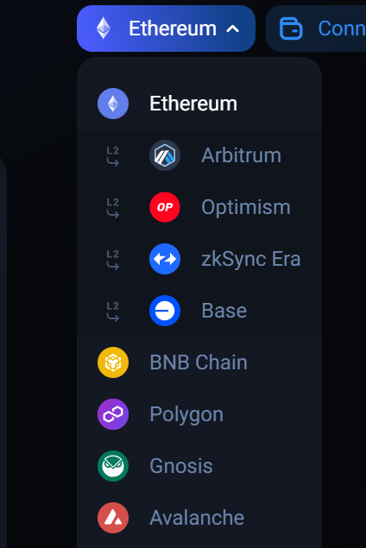
Рисунок 2.1 – Інтерфейс дцентралізованої біржі
1inch https://app.1inch.io/#/1/simple/swap/

На рисунку бачимо, що можливий вибір між різними мережами такими як Ethereum, Arbitrum, Optimism, zkSync Era, Base та інші. Варто підкреслити, що кожна окрема мережа – це ніби окремий рахунок одного і того ж самого гаманцю. Кошти у ціх мережах не пеересікаються та не взаємодіють між собою. Бувають ситуації, коли у користувача з’являється потреба перевести кошти з однієї мережі в іншу, в такому випадку на допомогу приходять крос-чейн мости. Крос-чейн міст – це спеціальний протокол або програмне забезпечення, яке дозволяє користувачам переміщати криптовалюти та інші цифрові активи з одного блокчейну в інший. Можна

 |  |  |  |  |  |  |  |  |  |  |  |  |  |  |  |  | ІАЛЦ.045490.004 ПЗ |  |  |  |  |  |  |  |  |  |  |  |  |  | Арк.
 |  |  |  |  |  |  |  |  |  |  |  |  |  |  |  |  |  |  |  |  |  |  |  |  |  |  |  |  |  |  | 24
Змін. |  | Арк. |  |  | № докум. |  |  | Підпис |  |  |  | Дата
назвати це звичайним обміном криптовалюти, але віддаємо ми криптовалюту в одній мережі – а отримуємо в іншій. Інтерфейс одного з таких обмінів роздивимось на біржі WOOFI (Рисунок 2.2).

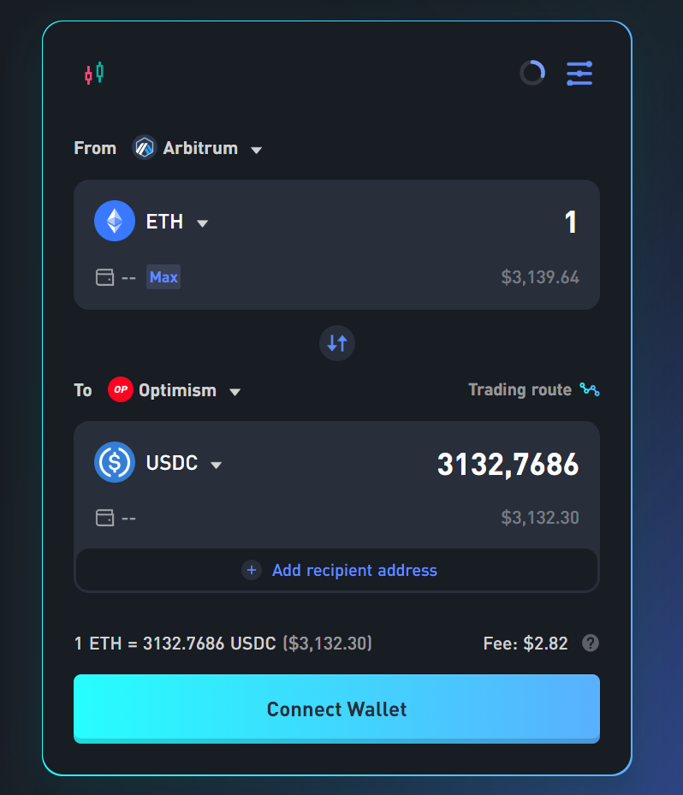
Рисунок 2.2 – Інтерфейс дцентралізованої біржі
WOOFI https://fi.woo.org/swap/
З рисунку видно, що обрана мережа для відправки Arbitrum і криптовалюту ETH, а мережа для отримання – Optimism і токен USDC. Таким чином можна відправляти криптовалюту з одного блокчейну в інший.
Наступним кроком розглянемо недоліки децентралізованих бірж. Найбільш очевидна – вони можуть бути складними для використання початківцями з кількох причин. У першу чергу – це інтерфейс користувача: інтерфейси децентралізованих платформ часто

 |  |  |  |  |  |  |  |  |  |  |  |  |  |  |  |  | ІАЛЦ.045490.004 ПЗ |  |  |  |  |  |  |  |  |  |  |  |  |  | Арк.
 |  |  |  |  |  |  |  |  |  |  |  |  |  |  |  |  |  |  |  |  |  |  |  |  |  |  |  |  |  |  | 25
Змін. |  | Арк. |  |  | № докум. |  |  | Підпис |  |  |  | Дата
складніші та менш інтуїтивно зрозумілі, ніж інтерфейси централізованих бірж.
Потрібні базові технічні знання для коректного користування будь-якими децентралізованими біржами. Обов’язково треба знати як працює блокченй, що таке GAS та GWEI для комісії будь-якого обміну. Для використання DEX треба розуміння таких понять, як криптогаманці, приватні ключі, смарт-контракти, пули ліквідності, просковзування та інші.
Найбільша і найчастіша небезпека при користуванні будь-якими децентралізованими платформами – це хакерські та фішингові атаки. Фішинг (англ. phishing, від fishing — риболовля) — це вид інтернет-шахрайства, головною метою якого є отримання конфіденційної інформації користувача. Зазвичай шахраї від імені різних сайтів та бірж, розсилають листи зі шкідливими посиланнями. Вони можуть маскуватися під сповіщення про безпеку, повідомлення про злом облікового запису, різні опитування тощо. При переході за посиланнями в таких листах, користувачі вводять конфіденційні дані, що призводить до втрати даних. Як правило, зловмисники наголошують на терміновості дії або ж закликають отримати велику винагороду за участь, що привертає увагу. Повідомлення не містять граматичних чи орфографічних помилок, повністю копіюють логотип та стиль компанії, через це можуть сприйматися як «правильні», тобто адресовані від перевірених джерел. Це підвищує довіру читача та полегшує виманювання даних. [11]
Інший вид фішингу – це підміна офіційного сайту на інший, підробний. Розглянемо приклад, коли нам потрібно знайти сторінку в інтернеті. Ми пишемо у пошукову строку назву децентралізованої

 |  |  |  |  |  |  |  |  |  |  |  |  |  |  |  |  | ІАЛЦ.045490.004 ПЗ |  |  |  |  |  |  |  |  |  |  |  |  |  | Арк.
 |  |  |  |  |  |  |  |  |  |  |  |  |  |  |  |  |  |  |  |  |  |  |  |  |  |  |  |  |  |  | 26
Змін. |  | Арк. |  |  | № докум. |  |  | Підпис |  |  |  | Дата
платформи, на яку ми хочемо потрапити (Рисунок 2.3) та бачимо відповідні результати.
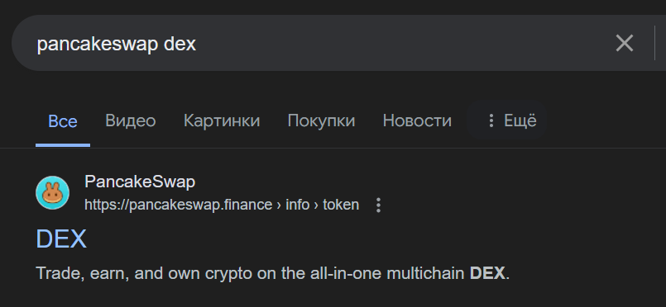
Рисунок 2.3 – Пошук у пошуковій системі Google
Як результат бачимо посилання на сайт, в даному випадку пошук не видав нам ніяких підозрілих або прорекламованих сайтів. Іноді хакери створюють повну копію сторінки, на один символ змінюють її URL-адресу та рекламують у пошуковій системі. Коли новий користувач введе у пошук назву справжньої платформи – то першим у списку може з’явитися саме несправжня фейкова сторінка. Такі сторінки або одразу при їх відкритті просять надати їм приватні ключі або іншу персональну інформацію. Професійні хакери можуть навіть зробити так, що при відкритті сторінки вірусний код самостійно знайде усю потрібну хакерам інформацію і усі кошти будуть моментально втрачені. Спробою вирішення даної проблеми є перевірка адреси сайту, на якому хочемо авторизуватися. Як ми вже вияснили - часто в URL-адресі сторінки відрізняється домен однією літерою, іноді регістром. При цьому зміни практично непомітні оку. Наприклад, 1-l, I-l (англійська велика літера «I‎» та маленька англійська «l»). Також не рекомендується вводити паролі та логіни на сайтах без протоколу HTTPS (поряд із ним стоїть значок замку),

 |  |  |  |  |  |  |  |  |  |  |  |  |  |  |  |  | ІАЛЦ.045490.004 ПЗ |  |  |  |  |  |  |  |  |  |  |  |  |  | Арк.
 |  |  |  |  |  |  |  |  |  |  |  |  |  |  |  |  |  |  |  |  |  |  |  |  |  |  |  |  |  |  | 27
Змін. |  | Арк. |  |  | № докум. |  |  | Підпис |  |  |  | Дата
він захищає з’єднання та шифрує дані. Ще одною спробою вирішення проблеми є дублювання адреси сторінки на самій сторінці (Рисунок 2.4)
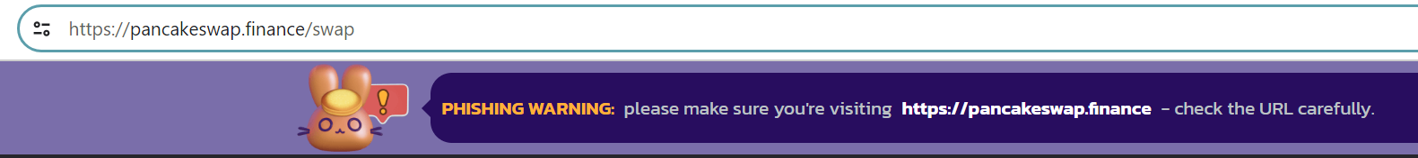
Рисунок 2.4 – попередження про первірки URL-адреси на сайті https://pancakeswap.finance/swap
В даному випадку децентралізована платформа Pancakeswap просить перевіряти адресу.
У найгіршому сценарії, коли офіційний сайт платформи зламано, зловмисники можуть отримати доступ до майже всіх аспектів системи. Це часто включає компрометацію всієї інфраструктури сайту, що дає зловмисникам можливість отримати доступ до баз даних, API ключів та інших критично важливих компонентів системи. Зокрема, зловмисники можуть змінити код веб-сайту, маніпулюючи адресами гаманців під час виведення коштів або перенаправляючи транзакції на свої власні адреси та смарт-контракти. Це може здійснюватися через модифікацію коду або через впровадження шкідливого програмного забезпечення в інфраструктуру сайту.
Такі атаки можуть включати фішингові методи, що вводять користувачів в оману, або використання вразливостей в системі безпеки сайту для розгортання бекдорів, які дозволяють зловмисникам мати постійний доступ до системи. Крім того, компрометація API ключів може призвести до несанкціонованого доступу до сторонніх сервісів, з якими взаємодіє платформа, що розширює масштаб атаки.
Таким чином, користувачі, які не підозрюють про злом, можуть виконувати транзакції, що насправді перенаправляються на адреси,

 |  |  |  |  |  |  |  |  |  |  |  |  |  |  |  |  | ІАЛЦ.045490.004 ПЗ |  |  |  |  |  |  |  |  |  |  |  |  |  | Арк.
 |  |  |  |  |  |  |  |  |  |  |  |  |  |  |  |  |  |  |  |  |  |  |  |  |  |  |  |  |  |  | 28
Змін. |  | Арк. |  |  | № докум. |  |  | Підпис |  |  |  | Дата
контрольовані зловмисниками. Це призводить до втрати всіх коштів користувача. Оскільки в блокчейні транзакції незворотні, відновити втрачені кошти або повернути доступ до гаманця практично неможливо. Це підкреслює важливість дотримання найвищих стандартів безпеки як з боку користувачів, так і з боку платформ для запобігання подібним інцидентам.
Підводячи підсумки даного аналізу виявлено, що усі недоліки, окрім фішингу та хакерів, можна легко обходити маючи мінімальний досвід та знаючи як це правильно робити. Провівши глибокий аналіз, стає зрозуміло, що хакерські та фішингові атаки можуть торкатися лише частини, що контролюється людьми. Тобто якщо теоретично мати змогу взаємодіяти напряму зі смарт-контрактами, то ризики зводяться ледь не до нуля. Прямий доступ до смарт-контрактів обходить необхідність використання традиційних веб-інтерфейсів і посередницьких платформ, які є потенційними точками атаки. Смарт-контракти, будучи частиною децентралізованої мережі блокчейну, піддаються перевірці з боку всієї мережі, що ускладнює їх зміну чи компрометацію без виявлення. У цьому і полягає завдання розроблюваного програмного забезпечення — забезпечити можливість прямої взаємодії з блокчейном та смарт-контрактами, виключивши необхідність використання вразливих інтерфейсів. Впровадження такого підходу в програмне забезпечення дозволить значно підвищити рівень безпеки транзакцій, оскільки взаємодія буде безпосередньо з блокчейном, мінімізуючи ризик людської помилки або зовнішнього втручання.
 |  |  |  |  |  |  |  |  |  |  |  |  |  |  |  |  | ІАЛЦ.045490.004 ПЗ |  |  |  |  |  |  |  |  |  |  |  |  |  | Арк.
 |  |  |  |  |  |  |  |  |  |  |  |  |  |  |  |  |  |  |  |  |  |  |  |  |  |  |  |  |  |  | 29
Змін. |  | Арк. |  |  | № докум. |  |  | Підпис |  |  |  | Дата
- МОДЕЛЮВАННЯ ТА КОНСТРУЮВАННЯ
ПРОГРАМНОГО ЗАБЕЗПЕЧЕННЯ

3.1 Вибір мови програмування, середовища розробки, мережевих засобів

Існує багато мов програмування, які можна використовувати для розробки програмного забезпечення, що взаємодіє з блокчейном. Наприклад, C і C++ є широко використовуваними мовами завдяки їх високій продуктивності та низькорівневому доступу до апаратного забезпечення, що дозволяє створювати ефективні та швидкі блокчейн-реалізації. Java забезпечує масштабованість і стабільність, що робить її популярною для створення розподілених систем і додатків, які потребують надійності та безпеки. Попри всі переваги усі ці мови
Для розробки програмного забезпечення, що взаємодіє з блокчейном, було обрано мову програмування Python. Python є потужною та гнучкою мовою, яка забезпечує потрібний спектр бібліотек для роботи з блокчейн-технологіями. Вибір Python обумовлений також його зручністю для написання скриптів, обробки даних і створення алгоритмів автоматизації. Високий рівень абстракції і чіткість синтаксису Python дозволяють швидко розробляти та тестувати нові функціональні можливості, що є критично важливим для динамічної взаємодії з блокчейном і проведення безпечних транзакцій.
Існує багато інтегрованих середовищ розробки (IDE) для Python, кожне з яких має свої переваги. Наприклад, Visual Studio Code (VS Code) від Microsoft є дуже популярним завдяки своїй легкості, розширюваності та підтримці багатьох мов програмування. VS Code має широкий спектр

 |  |  |  |  |  |  |  |  |  |  |  |  |  |  |  |  | ІАЛЦ.045490.004 ПЗ |  |  |  |  |  |  |  |  |  |  |  |  |  | Арк.
 |  |  |  |  |  |  |  |  |  |  |  |  |  |  |  |  |  |  |  |  |  |  |  |  |  |  |  |  |  |  | 30
Змін. |  | Арк. |  |  | № докум. |  |  | Підпис |  |  |  | Дата
розширень, які дозволяють налаштовувати середовище під конкретні потреби розробника, включаючи підтримку Python через розширення Python.
Іншим популярним вибором є Jupyter Notebook, який особливо корисний для наукових досліджень, аналізу даних і машинного навчання. Він дозволяє інтерактивно виконувати код та наочно представляти результати, що є дуже зручним для експериментальної роботи.
Для розробки програмного забезпечення було обрано інтегроване середовище розробки (IDE) PyCharm. PyCharm є популярним вибором серед розробників Python завдяки своїм потужним інструментам для аналізу коду, відлагодження, інтеграції з системами контролю версій і широкими можливостями для налаштування. PyCharm підтримує інтеграцію з віртуальними середовищами Python, такими як virtualenv, що дозволяє ізолювати залежності проекту і забезпечувати чисте середовище для розробки.
Для забезпечення стабільної та безпечної взаємодії з блокчейн-мережами було обрано бібліотеку web3.py, яка є стандартом для роботи з Ethereum та сумісними блокчейнами. web3.py надає необхідні інструменти для базової взаємодії зі смарт-контрактами, проведення транзакцій та отримання інформації з блокчейну. Для підвищення безпеки та захисту даних також використовуються захищені з'єднання (HTTPS) та механізми аутентифікації API-ключів.

 |  |  |  |  |  |  |  |  |  |  |  |  |  |  |  |  | ІАЛЦ.045490.004 ПЗ |  |  |  |  |  |  |  |  |  |  |  |  |  | Арк.
 |  |  |  |  |  |  |  |  |  |  |  |  |  |  |  |  |  |  |  |  |  |  |  |  |  |  |  |  |  |  | 31
Змін. |  | Арк. |  |  | № докум. |  |  | Підпис |  |  |  | Дата
  - Моделювання та аналіз програмного забезпечення

Моделювання та аналіз вимог є фундаментальним етапом розробки програмного забезпечення, який полягає у визначенні функціональних та нефункціональних вимог до системи. Цей процес включає ідентифікацію потреб користувачів, розуміння бізнес-цілей та визначення технічних умов, що дозволяють забезпечити високу якість та ефективність системи.
Основні аспекти аналізу вимог включають такі ключові компоненти: безпека відправки транзакцій, адаптивність, масштабованість, швидкість та інші важливі характеристики.
Забезпечення безпеки при відправленні транзакцій через програмний код є головним аспектом розробки програмного забезпечення. Відправка транзакцій має бути повністю контрольованою кодом та користувачем.
Адаптивність програмного забезпечення є важливим фактором, який забезпечує його ефективну роботу в різних умовах та на різних пристроях. Основні вимоги до адаптивності включають: кросплатформеність, тобто можливість роботи системи на різних операційних системах та пристроях; гнучкість конфігурацій - можливість налаштування системи відповідно до специфічних потреб користувачів та бізнес-цілей, включаючи зміну параметрів продуктивності, безпеки та функціональності.
Масштабування програмного забезпечення має дозволяє легко додавати нові функції та компоненти без суттєвих змін в існуючій архітектурі. Основні вимоги до розширюваності включають модульна архітектуру - використання модульної архітектури, де кожен компонент

 |  |  |  |  |  |  |  |  |  |  |  |  |  |  |  |  | ІАЛЦ.045490.004 ПЗ |  |  |  |  |  |  |  |  |  |  |  |  |  | Арк.
 |  |  |  |  |  |  |  |  |  |  |  |  |  |  |  |  |  |  |  |  |  |  |  |  |  |  |  |  |  |  | 32
Змін. |  | Арк. |  |  | № докум. |  |  | Підпис |  |  |  | Дата
системи є інші незалежним і може бути легко замінений або оновлений без впливу на частини системи; плагіноподібна структура, тобто реалізація можливості додавання нових функцій у вигляді плагінів, що дозволяє розширювати функціональність системи без внесення змін у основний код; конфігурація та налаштування - забезпечення можливості легкого налаштування та конфігурації нових компонентів та функцій через інтуїтивно зрозумілий інтерфейс.
Швидкість та продуктивність системи є критично важливими для забезпечення зручності користування та ефективності обробки транзакцій. Обов’язково треба оптимізація алгоритмів, тобто використання оптимізованих алгоритмів для обробки даних та виконання транзакцій, що забезпечують мінімальний час виконання операцій.
Крім зазначених вимог, важливими є також наступні характеристики:
- Надійність: Забезпечення високої надійності та стійкості системи до збоїв та помилок, включаючи реалізацію механізмів відновлення після аварій.
- Юзабіліті: Розробка інтуїтивно зрозумілого та зручного інтерфейсу користувача, що забезпечує легкість у використанні та швидке освоєння функціоналу системи.
Метою програмного забезпечення є розробка функціоналу, який дозволяє користувачам безпечно та ефективно здійснювати обміни і переміщення криптовалют в одному або між різними блокчейнами. Програмне забезпечення повинно забезпечити автоматизацію процесів, мінімізацію витрат на транзакції, а також забезпечити високий рівень безпеки для користувачів.

 |  |  |  |  |  |  |  |  |  |  |  |  |  |  |  |  | ІАЛЦ.045490.004 ПЗ |  |  |  |  |  |  |  |  |  |  |  |  |  | Арк.
 |  |  |  |  |  |  |  |  |  |  |  |  |  |  |  |  |  |  |  |  |  |  |  |  |  |  |  |  |  |  | 33
Змін. |  | Арк. |  |  | № докум. |  |  | Підпис |  |  |  | Дата
Було розроблено модель програмного забезпечення. (Рисунок 3.1)
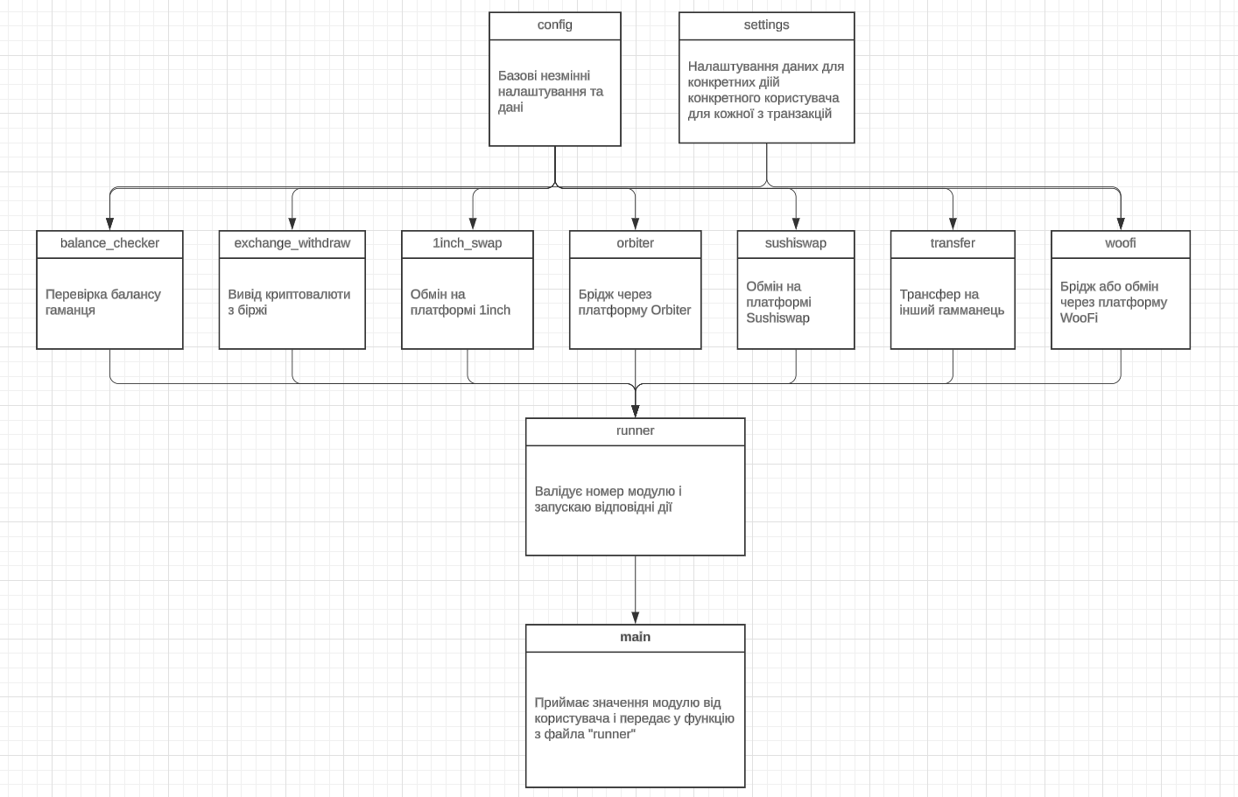
Рисунок 3.1 – Функціональна модель програмного забезпечення
Коротко розглянемо за яку логіку буде відповідати кожен елемент моделі:
- Модуль settings визначає налаштування та параметри для автоматизації різних операцій з криптовалютами, таких як перевірка балансів, обмін і переміщення токенів між гаманцями, використання мостів і бірж. Він міститеме конфігураційні класи для різних платформ і мереж, встановлює параметри транзакцій, граничні значення для балансів і комісій, а також включає підтримку телеграм-бота для сповіщень про результати виконання цих операцій.
- Модуль config налаштовує та ініціалізує необхідні дані для автоматизованих операцій з криптовалютами, включаючи налаштування мереж, завантаження контрактів та інше.

 |  |  |  |  |  |  |  |  |  |  |  |  |  |  |  |  | ІАЛЦ.045490.004 ПЗ |  |  |  |  |  |  |  |  |  |  |  |  |  | Арк.
 |  |  |  |  |  |  |  |  |  |  |  |  |  |  |  |  |  |  |  |  |  |  |  |  |  |  |  |  |  |  | 34
Змін. |  | Арк. |  |  | № докум. |  |  | Підпис |  |  |  | Дата
- Модуль balance_checker призначений для перевірки балансів гаманців на різних блокчейнах. Він отримуватиме дані про токени, обчислюватиме їхні ціни, виконуватиме мультивиклики для отримання балансів ERC20 токенів, та комбінуватиме результати з балансами нативних токенів. Після цього, модуль створюить звіт у форматі CSV, який включає загальні баланси та вартості для гаманця.
- Модуль exchange_withdraw для автоматизації процесу виведення криптовалютних коштів з централізованих бірж. Він забезпечить аутентифікацію, переміщення коштів між субрахунками та спотовими рахунками, і здійснення транзакцій виведення, використовуючи асинхронні запити та обробку помилок для надійного виконання операцій.
- Модуль 1inch реалізує клас для автоматизації обміну криптовалют через протокол 1inch, використовуючи асинхронні запити та обробку транзакцій в мережі блокчейнів. Модуль налаштовує параметри обміну, включаючи перевірку балансів, підготовку транзакцій, та їх виконання з урахуванням комісій та просковзування. При цьому враховуються мінімальні суми для обміну, можливість використання всього балансу та перевірка необхідних дозволів на використання токенів.
- Модуль orbiter автоматизує процес мосту криптовалют між різними блокчейнами, використовуючи асинхронні операції для забезпечення швидкості та ефективності. При ініціалізації класу встановлюються параметри, такі як блокчейн із якого бріджимо,

 |  |  |  |  |  |  |  |  |  |  |  |  |  |  |  |  | ІАЛЦ.045490.004 ПЗ |  |  |  |  |  |  |  |  |  |  |  |  |  | Арк.
 |  |  |  |  |  |  |  |  |  |  |  |  |  |  |  |  |  |  |  |  |  |  |  |  |  |  |  |  |  |  | 35
Змін. |  | Арк. |  |  | № докум. |  |  | Підпис |  |  |  | Дата
в який бріджимо, суми транзакцій та інші налаштування. Клас також обробляє можливі помилки та веде журнал операцій.
- Модуль sushiswap використовується для автоматизованого взаємодії з протоколом децентралізованої біржі SushiSwap на блокчейні. Модуль генерує транзакцію для виконання обміну токенів на SushiSwap, враховуючи різні умови, такі як обмін різних токенів та комісії.
- Модуль transfer призначений для автоматизованого виконання переказів токенів на блокчейні. Визначаються ряд параметрів для переказу токенів, таких як адреса контракту токену, сума переказу, умови та обмеження. Якщо у виконанні транзакції виникають помилки, вони логуються та повертаються як False.
- Модуль woofi реалізує функціональність для виконання операцій мостування токенів між різними блокчейнами та забезпечує функціональність для автоматизованого виконання обміну токенів через децентралізовану платформу WooFi.
- Модуль runner валідує дані з вибору модуля та починає роботу програми.
Модуль main дає користувачу інтерфейс вибору модуля.
 |  |  |  |  |  |  |  |  |  |  |  |  |  |  |  |  | ІАЛЦ.045490.004 ПЗ |  |  |  |  |  |  |  |  |  |  |  |  |  | Арк.
 |  |  |  |  |  |  |  |  |  |  |  |  |  |  |  |  |  |  |  |  |  |  |  |  |  |  |  |  |  |  | 36
Змін. |  | Арк. |  |  | № докум. |  |  | Підпис |  |  |  | Дата
3.3 Структура програмного забезпечення

При розробці програмного забезпечення для взаємодії з блокчейнами з’являється необхідність створення гнучкої та масштабованої структури, яка дозволила б легко додавати нові функціональні модулі та підтримувати різні блокчейн-мережі. Основною метою було забезпечення модульності коду, що сприяло б його легкому тестуванню, налагодженню та розширенню. Це привело до рішення структурувати програму у вигляді кількох окремих файлів, кожен з яких відповідає за свою специфічну функціональність.
На основі моделювання була розроблена така структура програмного забезпечення. (Рисунок 3.2)
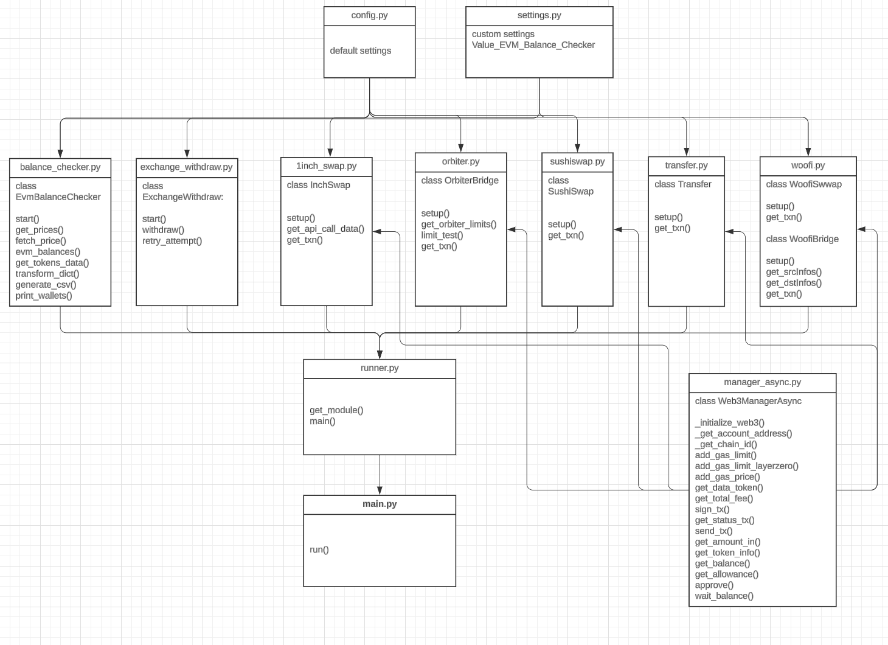
Рисунок 3.2 - Структура програмного забезпечення.
 |  |  |  |  |  |  |  |  |  |  |  |  |  |  |  |  | ІАЛЦ.045490.004 ПЗ |  |  |  |  |  |  |  |  |  |  |  |  |  | Арк.
 |  |  |  |  |  |  |  |  |  |  |  |  |  |  |  |  |  |  |  |  |  |  |  |  |  |  |  |  |  |  | 37
Змін. |  | Арк. |  |  | № докум. |  |  | Підпис |  |  |  | Дата
Файл Manager_async.py надає асинхронний інтерфейс для взаємодії з мережами блокчейну.
Реалізовані спільні функції, що використовуються у багатьох модулях, такі як підписання транзакції, перевірка статусу транзакції, обробка винятків під час взаємодії з мережею, відправка транзакцій, підключення до блокчейну. Такий підхід дозволяє здійснювати різноманітні операції з блокчейном за допомогою асинхронного програмування та ефективно керувати транзакціями та балансами.
Загалом така файлова структура забезпечує високу модульність та розподіл відповідальності між окремими компонентами системи. Це дозволяє легко додавати нові функції, змінювати існуючі, а також забезпечує зручність тестування та відлагодження коду. Кожен файл виконує чітко визначену роль, що сприяє зрозумілості та підтримуваності коду.

 |  |  |  |  |  |  |  |  |  |  |  |  |  |  |  |  | ІАЛЦ.045490.004 ПЗ |  |  |  |  |  |  |  |  |  |  |  |  |  | Арк.
 |  |  |  |  |  |  |  |  |  |  |  |  |  |  |  |  |  |  |  |  |  |  |  |  |  |  |  |  |  |  | 38
Змін. |  | Арк. |  |  | № докум. |  |  | Підпис |  |  |  | Дата
3.4 Режими роботи програми

Програмне забезпечення було розроблено з підтримкою декількох режимів роботи, кожен з яких відповідає конкретному завданню. Режими визначаються вибором користувача і задаються через параметр MODULE. При аналізі взаємодії з блокчейном було з’ясовано, що взаємодіяти треба напряму із смарт-контрактами. Так як кожен смарт-контракт має свою унікальну адресу, то треба обирати через який саме контракт буде відправлена транзакція. Дана конфігураційна система вибору, дозволяє користувачу обрати вибір роботи програми через присвоєння змінній відповідного числа. На сьогодні розроблене програмне забезпечення дозволяє такий вибір функціоналу (Рисунок 3.3), з можливістю його розширення.
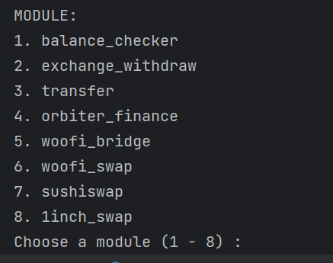
Рисунок 3.3 – Функціонал програми

 |  |  |  |  |  |  |  |  |  |  |  |  |  |  |  |  | ІАЛЦ.045490.004 ПЗ |  |  |  |  |  |  |  |  |  |  |  |  |  | Арк.
 |  |  |  |  |  |  |  |  |  |  |  |  |  |  |  |  |  |  |  |  |  |  |  |  |  |  |  |  |  |  | 39
Змін. |  | Арк. |  |  | № докум. |  |  | Підпис |  |  |  | Дата
Користувач самостійно обирає режим роботи в залежності від своїх потреб. Призначення кожного модулю коротко описано в підрозділі 3.2.

  - Налаштування перед запуском

Налаштування роботи програмного забезпечення починається з додавання гаманця, з яким будемо працювати. У кореневій системі програмного забезпечення є файл wallets.txt, до запуску програми у цей файл треба вставити приватний ключ. (Рисунок 3.4)

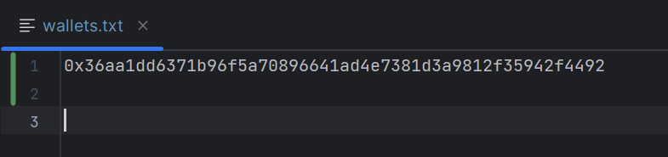
Рисунок 3.4 – Додавання приватного ключа
Приватний ключ можна скопіювати у додатку Metamask після створення або входу у свій гаманець.
У випадку коли користувачу треба вивести криптовалюту з біржі або зробити трансфер – то обов’зково потрібно вказати адресу отримувача у файлі recepients.txt. (Рисунок 3.5)
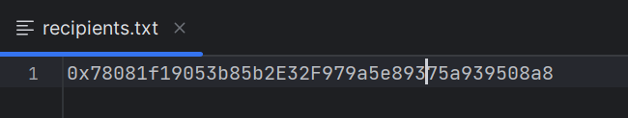
Рисунок 3.5 – Додавання адреси отримувача

 |  |  |  |  |  |  |  |  |  |  |  |  |  |  |  |  | ІАЛЦ.045490.004 ПЗ |  |  |  |  |  |  |  |  |  |  |  |  |  | Арк.
 |  |  |  |  |  |  |  |  |  |  |  |  |  |  |  |  |  |  |  |  |  |  |  |  |  |  |  |  |  |  | 40
Змін. |  | Арк. |  |  | № докум. |  |  | Підпис |  |  |  | Дата
Наступним кроком є додавання додаткових даних. Відповідно до того, що користувачеві треба буде зробити - в програмі уточнюються наступні дані для коректної роботи програми. В залежності від майбутнього вибору режиму роботи, у файлі settings.py користувач у відповідній функції заповнює відповідні вхідні дані. Наприклад, для режиму "exchange_withdraw" користувач повинен вказати API ключі до аккаунту на відповідній біржі і суму для виводу.
Для режиму "transfer" необхідно вказати суму переказу, обрати криптовалюту та мережу блокчейну. У випадку режиму "1inch_swap" користувач задає пари токенів для обміну, бажані суми обміну. Для модулю "orbiter finance", який здійснює брідж токенів, користувач повинен вказати інформацію про блокчейни джерела і призначення, криптовалюту і суму бріджу. Таким чином, settings.py забезпечує необхідну конфігурацію та параметри для різних режимів роботи, дозволяючи програмі коректно взаємодіяти з блокчейном та зовнішніми сервісами і завдяки цьому відпраляти захищені транзакції.

 |  |  |  |  |  |  |  |  |  |  |  |  |  |  |  |  | ІАЛЦ.045490.004 ПЗ |  |  |  |  |  |  |  |  |  |  |  |  |  | Арк.
 |  |  |  |  |  |  |  |  |  |  |  |  |  |  |  |  |  |  |  |  |  |  |  |  |  |  |  |  |  |  | 41
Змін. |  | Арк. |  |  | № докум. |  |  | Підпис |  |  |  | Дата
  - Алгоритм програмного забезпечення

Розглянемо алгоритм роботи програми зображений на Рисунку 3.5.
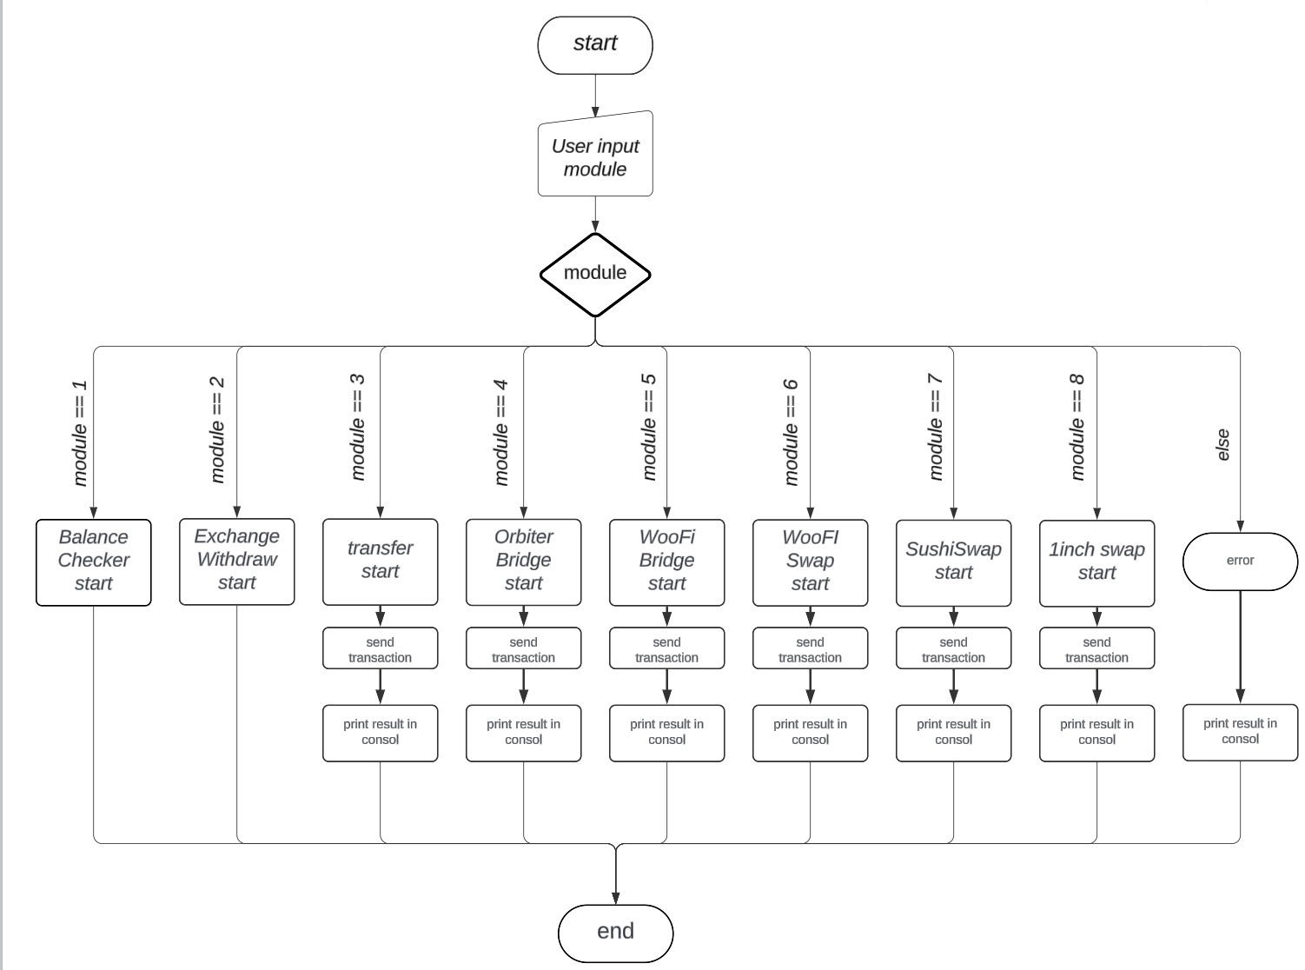
Рисунок 3.5 – Алгоритм роботи програми
Алгоритм починається із запиту номера модулю від користувача через файл main.py. Далі номер модуля валідується у файлі runner.py та або видається помилка і програма закінчується, у разі успішної валідації викликається відповідний модуль, який відповідає заданому номеру, і здійснюється виконання захищеної транзакції на основі даних, наданих користувачем.
 |  |  |  |  |  |  |  |  |  |  |  |  |  |  |  |  | ІАЛЦ.045490.004 ПЗ |  |  |  |  |  |  |  |  |  |  |  |  |  | Арк.
 |  |  |  |  |  |  |  |  |  |  |  |  |  |  |  |  |  |  |  |  |  |  |  |  |  |  |  |  |  |  | 42
Змін. |  | Арк. |  |  | № докум. |  |  | Підпис |  |  |  | Дата
Якщо обраний модуль був з номером 1 або 2 – то в результаті користувач отримає усі дані по криптогаманцю в першому випадку, і результат виводу з біржі у дргому випадку. Це можна назвати підготовчим етоп до відправки безпечних транзакцій. У випадку вибору модуля з 3 по 9 – користувач в результаті має отримати повідомлення про успішну транзакцію та посилання на неї в блокчейн-експлорері, або отримає повідомлення про неуспішну транзакцію з деталями, що саме пішло не так.
Загалом даний алгоритм та метод організації коду дозволяють забезпечити модульність та гнучкість програми, полегшуючи додавання нових модулів або модифікацію існуючих без зайвих втручань у основний код програми. Кожен модуль може бути розроблений, тестований і використаний незалежно, що забезпечує високу масштабованість та зручність підтримки програмного забезпечення.

  - Безпека транзакцій

Відправка захищених транзакцій та їх безпека є головним аспектом розроблюваного програмного забезпечення. Робота програми безпосередньо з смарт-контрактами через блокчейн мережі забезпечує значну перевагу у плані безпеки порівняно з використанням веб-інтерфейсів. Це обумовлено кількома факторами:
- Контроль над даними: взаємодіючи напряму з блокчейном або смарт-контрактами, програма обмежує потік вхідних і вихідних даних до мінімуму необхідних для транзакцій. Це усуває потенційні ризики витоку даних через веб-інтерфейси, де може існувати вразливості.

 |  |  |  |  |  |  |  |  |  |  |  |  |  |  |  |  | ІАЛЦ.045490.004 ПЗ |  |  |  |  |  |  |  |  |  |  |  |  |  | Арк.
 |  |  |  |  |  |  |  |  |  |  |  |  |  |  |  |  |  |  |  |  |  |  |  |  |  |  |  |  |  |  | 43
Змін. |  | Арк. |  |  | № докум. |  |  | Підпис |  |  |  | Дата
- Відсутність сторонніх веб-серверів: пряма взаємодія з смарт-контрактами виключає необхідність використання сторонніх веб-серверів, що можуть бути скомпрометовані або стати ціллю DDoS-атак.
- Контроль транзакцій: є можливість впровадження різних рівнів перевірок і балансів перед відправкою транзакцій, включаючи підтвердження та логування всіх запитів. Такі перевірки важко реалізувати при використанні сторонніх веб-інтерфейсів через обмежений контроль над процесом взаємодії.
- Автоматизація процесів: програма може автоматично керувати транзакціями, використовуючи встановлені алгоритми, що зменшує можливість помилок або втручань з боку людини, які можуть виникнути при ручному керуванні через веб-інтерфейси.
- Безпечне зберігання ключів: взаємодія напряму з смарт-контрактами дозволяє зберігати приватні ключі та інші конфіденційні дані у безпечному середовищі, відокремленому від інтернет-з'єднань та потенційних кібератак.
Завдяки цим перевагам програма взаємодіє напряму з смарт-контрактами, блокчейном і деякими API та забезпечує вищий рівень безпеки транзакцій і контролю над виконанням технічних операцій, мінімізуючи залежність від сторонніх інтерфейсів і зменшуючи ризики взаємодії з ненадійними веб-ресурсами.
За проаналізованими даними можна зробити висновок щодо безпеки у контексті безпосередньої взаємодії програми з смарт-контрактами замість використання веб-інтерфейсів: впровадження прямої роботи з блокчейн-технологіями значно підвищує рівень захисту

 |  |  |  |  |  |  |  |  |  |  |  |  |  |  |  |  | ІАЛЦ.045490.004 ПЗ |  |  |  |  |  |  |  |  |  |  |  |  |  | Арк.
 |  |  |  |  |  |  |  |  |  |  |  |  |  |  |  |  |  |  |  |  |  |  |  |  |  |  |  |  |  |  | 44
Змін. |  | Арк. |  |  | № докум. |  |  | Підпис |  |  |  | Дата
відправки транзакцій. Забезпечення безпеки досягається через контроль та автоматизацію всіх процесів, що мінімізує ризики атак, витоку даних, а також втручання ззовні. Використання зашифрованих з'єднань для доступу до API і здатність зберігати критичні дані у безпечному локальному середовищі гарантує, що ключі та особиста інформація користувача залишаються недоступними для несанкціонованого доступу. Таким чином, пряма робота з смарт-контрактами є значно безпечнішим вибором для кінцевих користувачів, що прагнуть максимізувати захист своїх транзакцій у цифровому світі.

 |  |  |  |  |  |  |  |  |  |  |  |  |  |  |  |  | ІАЛЦ.045490.004 ПЗ |  |  |  |  |  |  |  |  |  |  |  |  |  | Арк.
 |  |  |  |  |  |  |  |  |  |  |  |  |  |  |  |  |  |  |  |  |  |  |  |  |  |  |  |  |  |  | 45
Змін. |  | Арк. |  |  | № докум. |  |  | Підпис |  |  |  | Дата
4 РЕЗУЛЬТАТ РОБОТИ ПРОГРАМНОГО ЗАБЕЗПЕЧЕННЯ

  - Результат кожної функції

Розберемо та перевіримо функціонал розробленого програмного забезпечення на прикладі.

4.1.1 balance_checker
Для коректної роботи перевірки балансу потрібно лише додати приватний ключ гаманця до файлу wallets.txt та запустити програму. При налаштуванні програми у підрозділі 3.5 ми вже це зробили тож запускаємо програму і вибираємо перший модуль. (Рисунок 4.1)
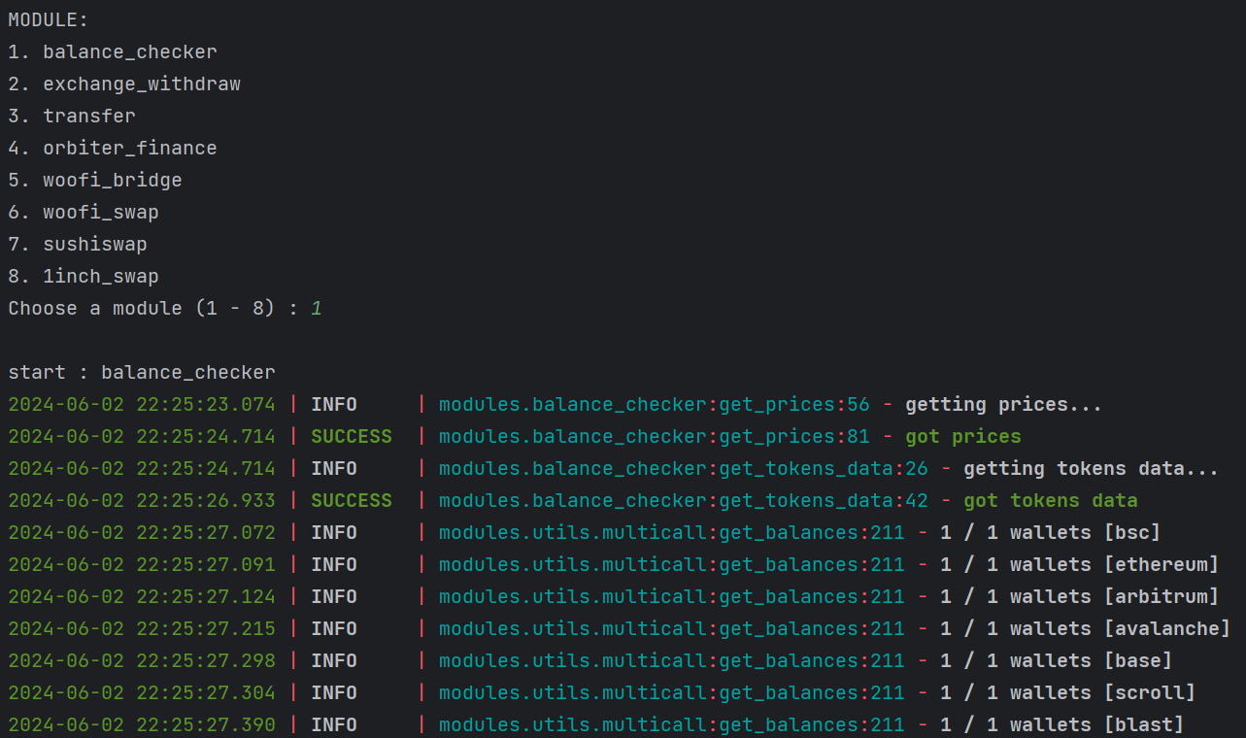
Рисунок 4.1 – Вибір модуля 1
На рисунку бачимо обраний перший модуль і початок перевірки балансів у різних блокчейнах.

 |  |  |  |  |  |  |  |  |  |  |  |  |  |  |  |  | ІАЛЦ.045490.004 ПЗ |  |  |  |  |  |  |  |  |  |  |  |  |  | Арк.
 |  |  |  |  |  |  |  |  |  |  |  |  |  |  |  |  |  |  |  |  |  |  |  |  |  |  |  |  |  |  | 46
Змін. |  | Арк. |  |  | № докум. |  |  | Підпис |  |  |  | Дата
Далі отримуємо табличку у консолі. (Рисунок 4.2)
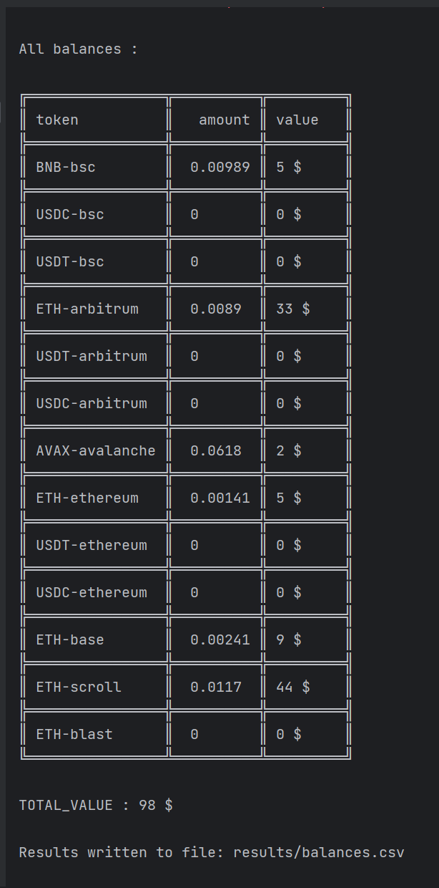
Рисунок 4.2 – Вивід консолі
Отримуємо табличку з криптовалютою та блокчейн мережею, кількістю криптовалюти та еквівалент в доларах. Csv файл дублює ці дані. Ці дані нам зручно використовувати для відправлення безпечних транзакцій у наступних модулях.
 |  |  |  |  |  |  |  |  |  |  |  |  |  |  |  |  | ІАЛЦ.045490.004 ПЗ |  |  |  |  |  |  |  |  |  |  |  |  |  | Арк.
 |  |  |  |  |  |  |  |  |  |  |  |  |  |  |  |  |  |  |  |  |  |  |  |  |  |  |  |  |  |  | 47
Змін. |  | Арк. |  |  | № докум. |  |  | Підпис |  |  |  | Дата
4.1.2 exchange_withdraw

Модуль 2 відповідає за відправку безпечної транзакції з біржі. Для цього вставляємо адресу гаманця у файл recepients.txt та проводимо налаштування у файлі settings.py. (Рисунок 4.3)
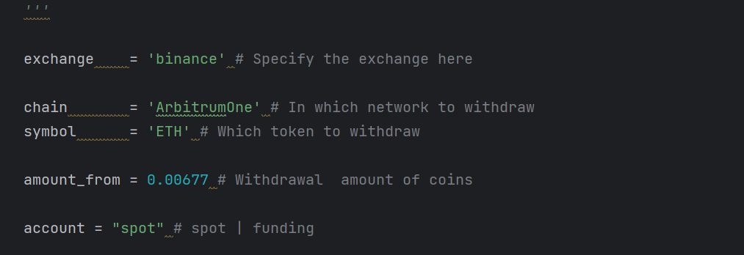
Рисунок 4.3 – Налаштовуємо дані для виводу
Запускаємо програму, обраємо модуль 2 та дивимось на консоль. (Рисунок 4.4)
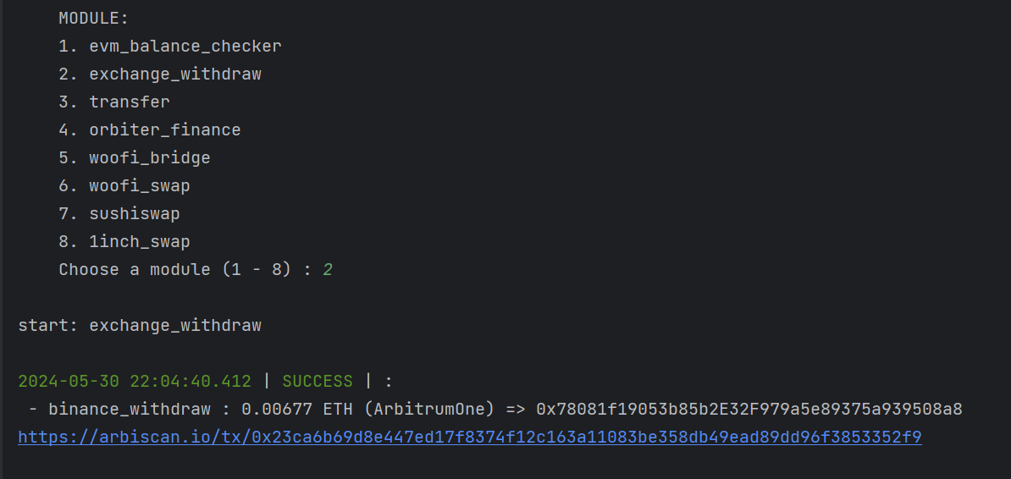
Рисунок 4.4 – Вивід в консоль
Бачимо повідомлення про успішну транзакцію та дані цієї транзакції.
 |  |  |  |  |  |  |  |  |  |  |  |  |  |  |  |  | ІАЛЦ.045490.004 ПЗ |  |  |  |  |  |  |  |  |  |  |  |  |  | Арк.
 |  |  |  |  |  |  |  |  |  |  |  |  |  |  |  |  |  |  |  |  |  |  |  |  |  |  |  |  |  |  | 48
Змін. |  | Арк. |  |  | № докум. |  |  | Підпис |  |  |  | Дата
4.1.3 transfer

Для звичайного переказу криптовалюти між гаманцями використовуємо розроблений функціонал. У файлі recepients.py вставляємо адресу отримувача. У файлі settings.py обираємо мережу, вписуємо адресу токена (у випадку трансферу ETH залишаємо поле пустим), кількість криптовалюти для трансферу або ставимо прапор TRUE для трансферу усіх коштів. Інші дані залишаємо з нулем, або ,за потреби, також налаштовуємо. (Рисунок 4.5)
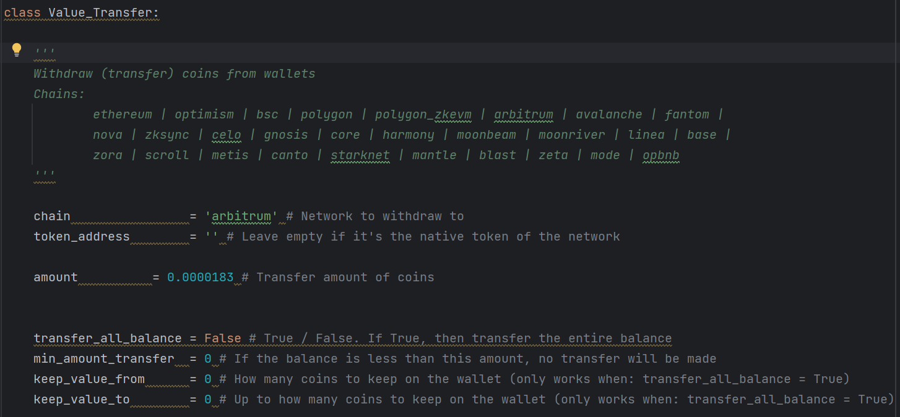
Рисунок 4.5 – Налаштування значень для трансферу
Запускаємо файл main.py, обираємо модуль 3, бачимо у консолі інформацію про успішну транзакцію, та отримуємо хеш транзакції в блокчейні Arbitrum. (Рисунок 4.6)

 |  |  |  |  |  |  |  |  |  |  |  |  |  |  |  |  | ІАЛЦ.045490.004 ПЗ |  |  |  |  |  |  |  |  |  |  |  |  |  | Арк.
 |  |  |  |  |  |  |  |  |  |  |  |  |  |  |  |  |  |  |  |  |  |  |  |  |  |  |  |  |  |  | 49
Змін. |  | Арк. |  |  | № докум. |  |  | Підпис |  |  |  | Дата
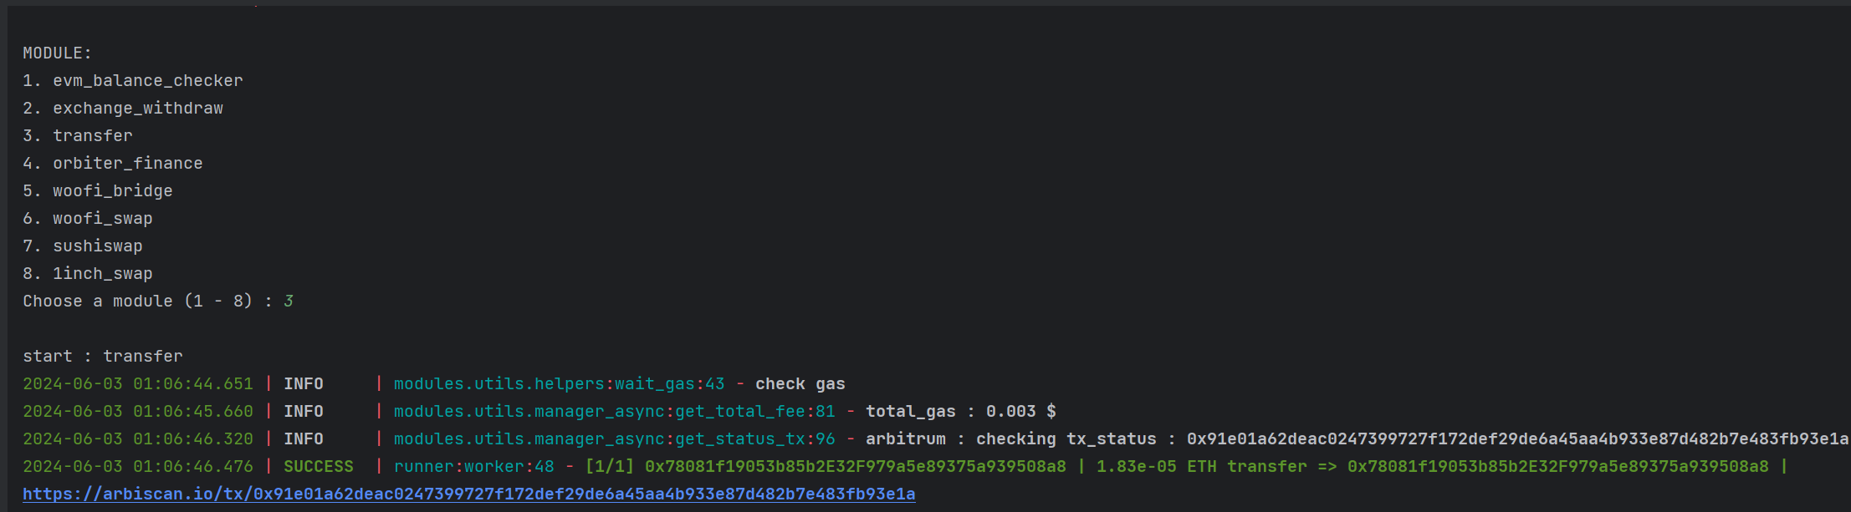
Рисунок 4.6 – Інформація у консолі про трансфер
Переходимо за створеним посиланням та опиняємось у блокчейн експлорері Arbitrum – Arbiscan (Рисунок 4.7).
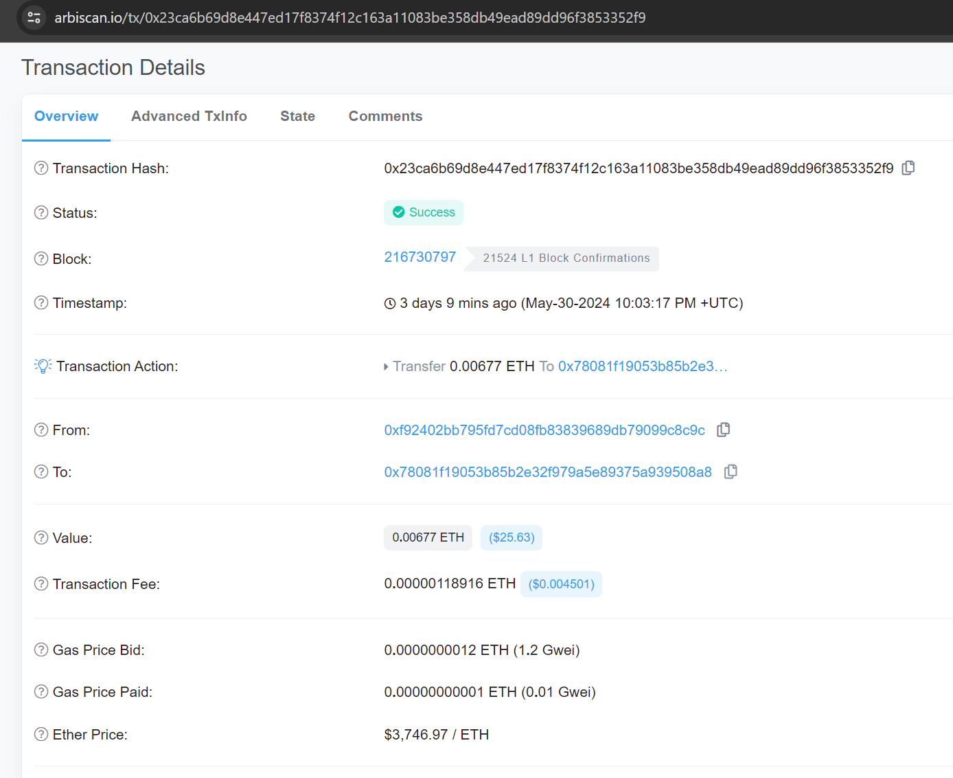
Рисунок 4.7 – Транзакція у блокчейн експлорері
На скріншоті бачимо всі дані про успішну та захищено відправлену транзакцію.

 |  |  |  |  |  |  |  |  |  |  |  |  |  |  |  |  | ІАЛЦ.045490.004 ПЗ |  |  |  |  |  |  |  |  |  |  |  |  |  | Арк.
 |  |  |  |  |  |  |  |  |  |  |  |  |  |  |  |  |  |  |  |  |  |  |  |  |  |  |  |  |  |  | 50
Змін. |  | Арк. |  |  | № докум. |  |  | Підпис |  |  |  | Дата
4.1.4 orbiter_finance
Для бріджу криптовалюти між блокчейнами використаємо модуль orbiter_finance. Спочатку проводими налаштування у файлі settings.py (Рисунок 4.8).
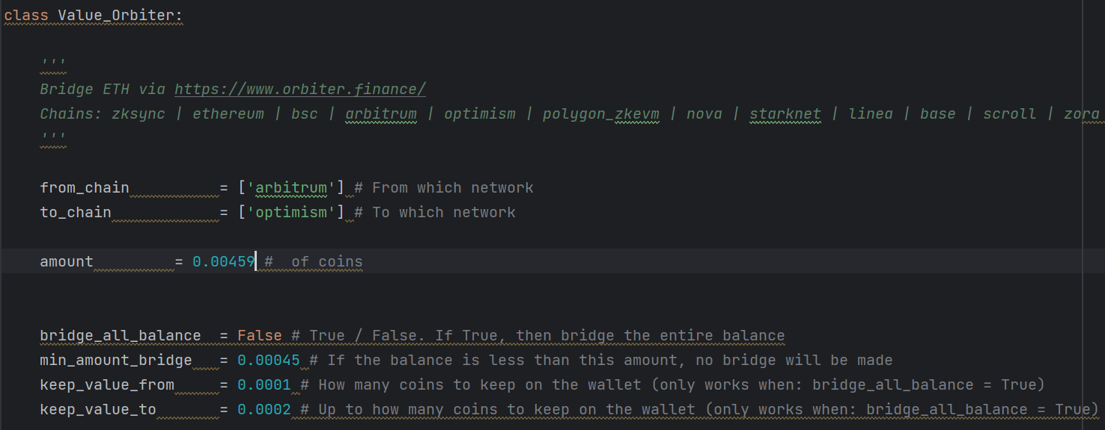
Рисунок 4.8 – Налаштування orbiter_bridge
Обираємо блокчейн з якого переводимо ETH, обираємо куди переводимо та суму бріджу. Запускаємо програму, обираємо модуль 4 і дивимось у консоль. (Рисунок 4.9)
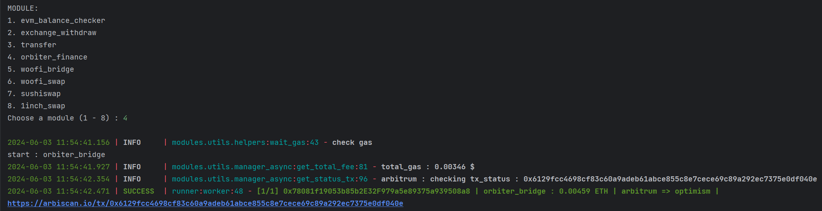
Рисунок 4.9 – Результат роботи orbiter_finance
Транзакція успішна, отримуємо хеш транзакції та посилання на неї.
 |  |  |  |  |  |  |  |  |  |  |  |  |  |  |  |  | ІАЛЦ.045490.004 ПЗ |  |  |  |  |  |  |  |  |  |  |  |  |  | Арк.
 |  |  |  |  |  |  |  |  |  |  |  |  |  |  |  |  |  |  |  |  |  |  |  |  |  |  |  |  |  |  | 51
Змін. |  | Арк. |  |  | № докум. |  |  | Підпис |  |  |  | Дата
4.1.5 woofi_bridge
В цей раз для бріджу криптовалюти між блокчейнами використаємо модуль woofi_bridge. Спочатку робимо налаштування у файлі settings.py (Рисунок 4.9).
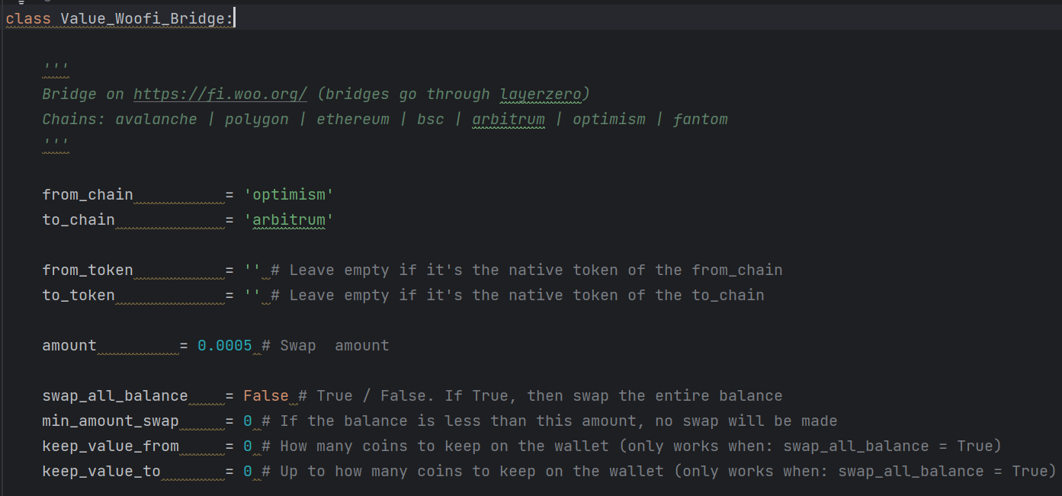
Рисунок 4.9 – Налаштування woofi_bridge
Запускаємо програму, обираємо модуль 5 і дивимось у консоль. (Рисунок 4.10)
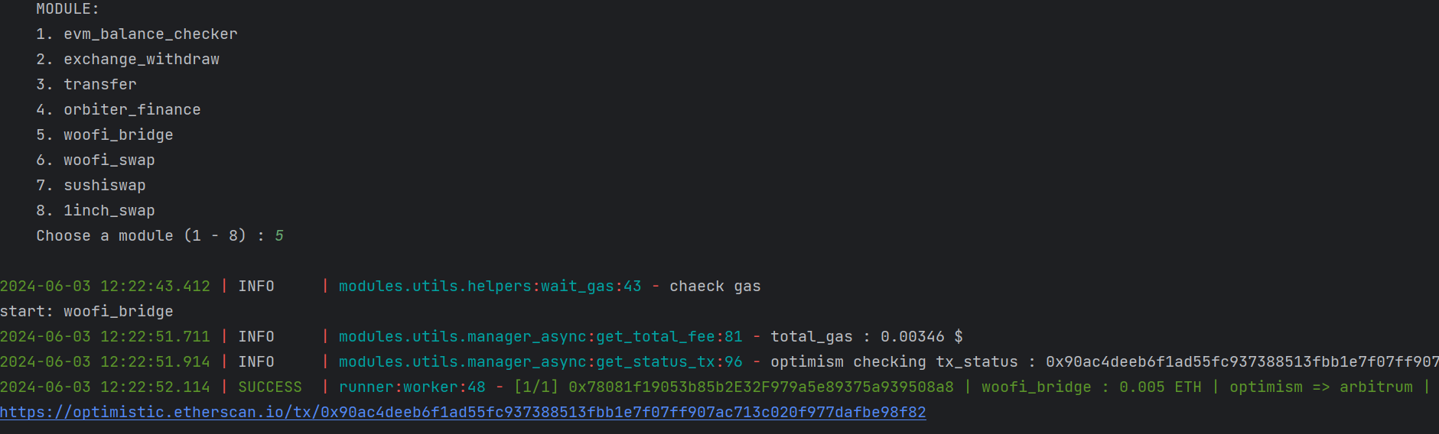
Рисунок 4.10 – Результат роботи woofi_bridge
Отримуємо повідомлення про успішну транзакцію та посилання на неї у блокчейн експлорері.
 |  |  |  |  |  |  |  |  |  |  |  |  |  |  |  |  |  | ІАЛЦ.045490.004 ПЗ |  |  |  |  |  |  |  |  |  |  |  |  |  | Арк.
 |  |  |  |  |  |  |  |  |  |  |  |  |  |  |  |  |  |  |  |  |  |  |  |  |  |  |  |  |  |  |  | 52
 | Змін. |  |  | Арк. |  |  | № докум. |  | Підпис |  |  |  | Дата
4.1.6 woofi_swap
Для коректної роботи обміну через платформу WooFi налаштовуємо конфігураційні дані у файлі settings.py (Рисунок 4.11).
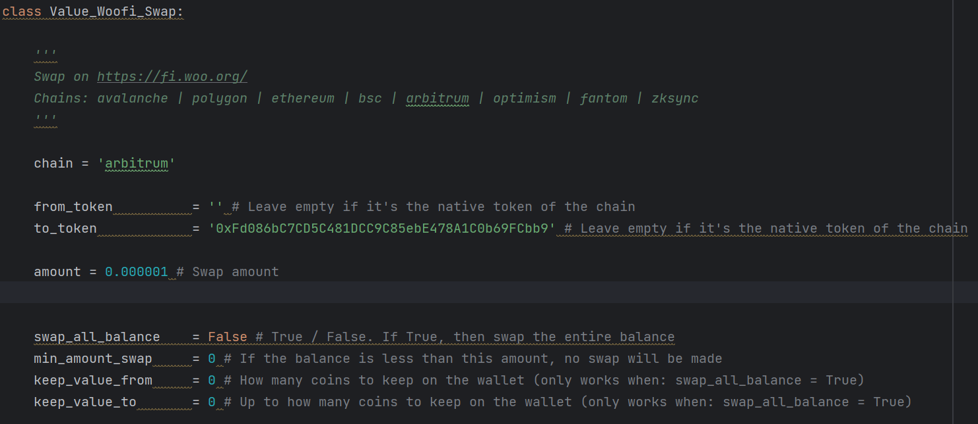
Рисунок 4.11 – Налаштування для woofi_swap
Обрано обмін з ETH до USDT. Адресу смарт-контракта будь-якої монети можна дивитись у блокчейн експлорері або за запитом в інтернеті.
Запускаємо програму, обираємо модуль 6 і дивимось у консоль (Рисунок 4.12).
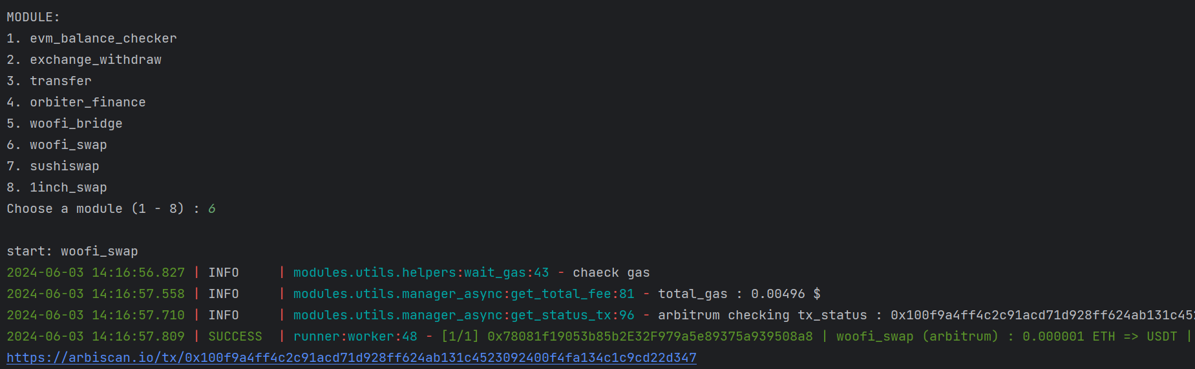
Рисунок 4.12 – Результат роботи woofi_swap

 |  |  |  |  |  |  |  |  |  |  |  |  |  |  |  |  |  | ІАЛЦ.045490.004 ПЗ |  |  |  |  |  |  |  |  |  |  |  |  |  | Арк.
 |  |  |  |  |  |  |  |  |  |  |  |  |  |  |  |  |  |  |  |  |  |  |  |  |  |  |  |  |  |  |  | 53
 | Змін. |  |  | Арк. |  |  | № докум. |  | Підпис |  |  |  | Дата
Бачимо результат про успішну транзакцію. Для точної перевірки перейдемо за посиланням до блокчейн експлорера (Рисунок 4.13).
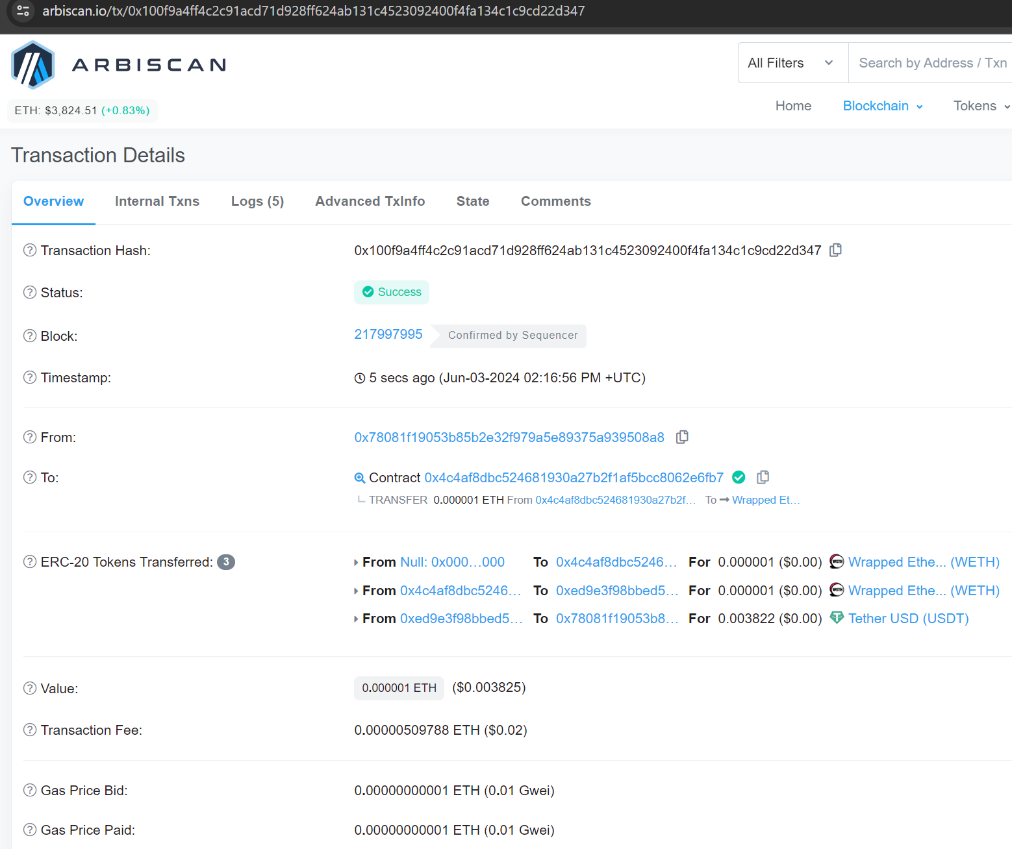
Рисунок 4.13 – Транзакція у блокчейн експлорері
Впевнюємось у тому що обмін був з токена ETH у токен USDT із кількістю 0,000001 ETH. Ця транзакція була вдало відпралена безпечно через програмне забезпечення.
 |  |  |  |  |  |  |  |  |  |  |  |  |  |  |  |  |  | ІАЛЦ.045490.004 ПЗ |  |  |  |  |  |  |  |  |  |  |  |  |  | Арк.
 |  |  |  |  |  |  |  |  |  |  |  |  |  |  |  |  |  |  |  |  |  |  |  |  |  |  |  |  |  |  |  | 54
 | Змін. |  |  | Арк. |  |  | № докум. |  | Підпис |  |  |  | Дата
4.1.7 sushiswap
Sushiswap - це ще одна децентралізована платформа, що дозволяє робити на ній обміни. Заповнюємо дані для обміну у файлі settings.py для модуля sushiswap (Рисунок 4.14).
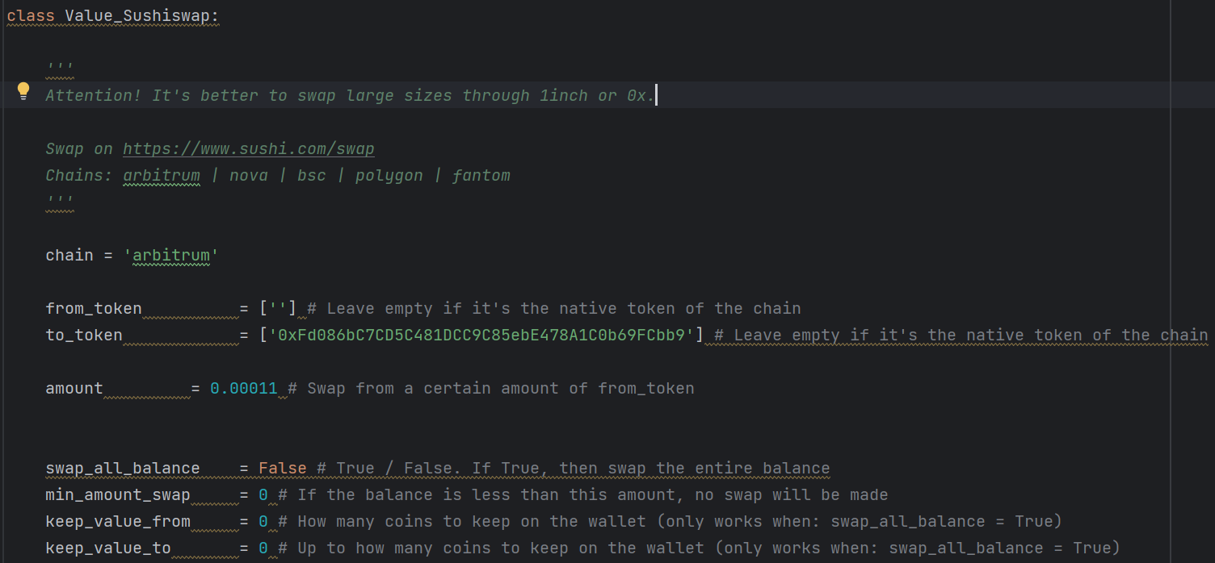
Рисунок 4.14 – Налаштування sushiswap
Запускаємо, вводимо модуль 7 і дивимось у консоль (Рисунок 4.15).
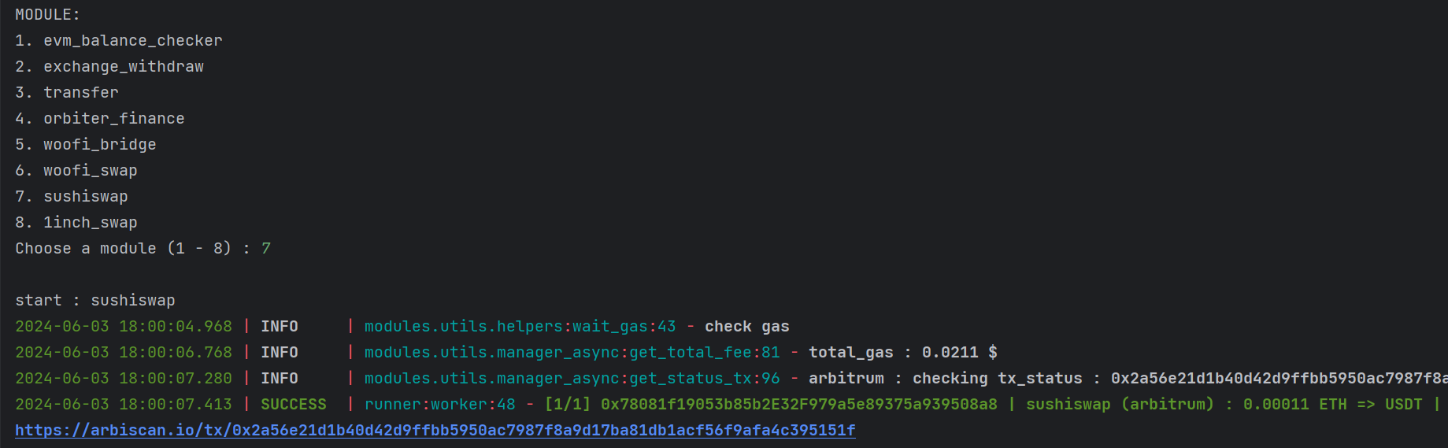
Рисунок 4.15 – Результат роботи sushiswap
Отримуємо результат про успішну транзакцію, хеш та посилання на транзакцію у блокчейн експлорері.

 |  |  |  |  |  |  |  |  |  |  |  |  |  |  |  |  |  | ІАЛЦ.045490.004 ПЗ |  |  |  |  |  |  |  |  |  |  |  |  |  | Арк.
 |  |  |  |  |  |  |  |  |  |  |  |  |  |  |  |  |  |  |  |  |  |  |  |  |  |  |  |  |  |  |  | 55
 | Змін. |  |  | Арк. |  |  | № докум. |  | Підпис |  |  |  | Дата
4.1.8 1inch_swap
Заповняємо дані для обміну через 1inc_swap у файлі settings.py (Рисунок 4.15).
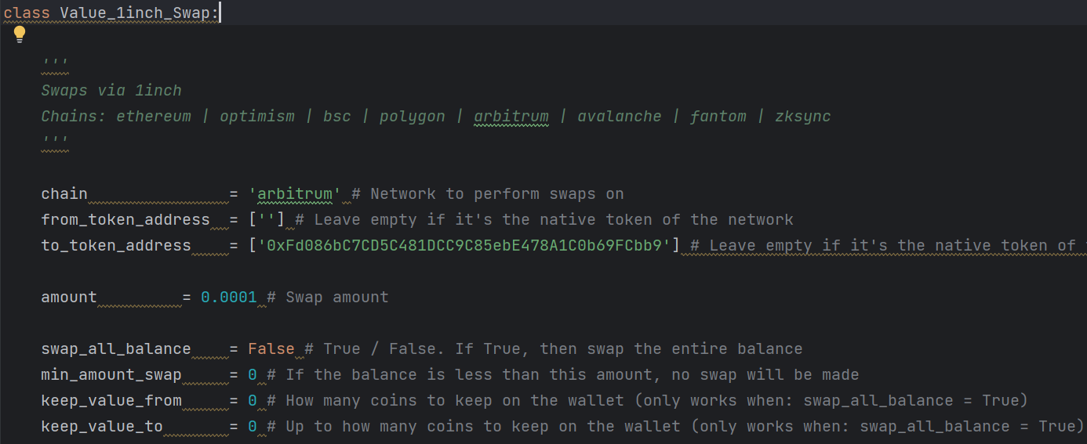
Рисунок 4.15 – Налаштування даних 1inch
Запускаємо програму і обираємо модуль 8 (Рисунок 4.16).
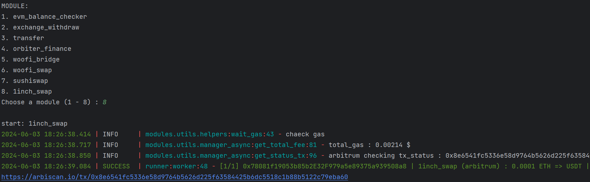
Рисунок 4.16 – Результат роботи 1inch_swap
Отримуємо повідомлення про успішну транзакції, її хеш та посилання на блокчейн експлорер.
 |  |  |  |  |  |  |  |  |  |  |  |  |  |  |  |  | ІАЛЦ.045490.004 ПЗ |  |  |  |  |  |  |  |  |  |  |  |  |  | Арк.
 |  |  |  |  |  |  |  |  |  |  |  |  |  |  |  |  |  |  |  |  |  |  |  |  |  |  |  |  |  |  | 56
Змін. |  | Арк. |  |  | № докум. |  |  | Підпис |  |  |  | Дата
  - Можливості до масштабування

Програму можна легко масштабувати, додаючи нові контракти, платформи та інші функціональні можливості, що дозволяє системі відповідати зростаючим потребам користувачів та ринку.
Додавання нових смарт-контрактів забезпечується завдяки модульній архітектурі програми. Кожен новий контракт може бути інтегрований як окремий модуль, який взаємодіє з іншими частинами системи через чітко визначені інтерфейси. Це дозволяє легко додавати нові контракти без необхідності значних змін у вже існуючому коді.
Інтеграція з новими платформами також є важливим аспектом масштабування. Програма може підтримувати декілька блокчейн-платформ завдяки абстракції інтерфейсів взаємодії з блокчейнами. Додавання нової платформи потребує лише створення нового модуля для взаємодії з відповідним блокчейном, що забезпечує гнучкість і розширюваність системи.
Крім того, програму можна масштабувати шляхом додавання нових функціональних можливостей, таких як підтримка додаткових типів транзакцій, інтеграція з новими сервісами чи зовнішніми API, а також впровадження нових механізмів безпеки та оптимізації продуктивності. Завдяки модульному підходу, нові функціональні можливості можуть бути додані без значного впливу на існуючі компоненти системи.
Таким чином, програмне забезпечення розроблене з урахуванням можливостей масштабування, що дозволяє легко адаптувати її до змін умов та зростаючих потреб користувачів. Ця гнучкість забезпечується завдяки використанню сучасних підходів до архітектури програмного забезпечення.
 |  |  |  |  |  |  |  |  |  |  |  |  |  |  |  |  |  | ІАЛЦ.045490.004 ПЗ |  |  |  |  |  |  |  |  |  |  |  |  |  | Арк.
 |  |  |  |  |  |  |  |  |  |  |  |  |  |  |  |  |  |  |  |  |  |  |  |  |  |  |  |  |  |  |  | 57
 | Змін. |  |  | Арк. |  |  | № докум. |  | Підпис |  |  |  | Дата
ВИСНОВОК

У результаті виконання дипломного проекту було розроблено програму для відправки захищених транзакцій на основі технології блокчейн.
У першому розділі розглянуто базові поняття технології блокчейн, такі як децентралізація, консенсусні алгоритми та смарт-контракти. Вивчено основні компоненти блокчейн-мереж, включаючи блоки, ланцюги блоків, вузли та транзакції. Проаналізовано механізми забезпечення безпеки та цілісності даних у блокчейні, такі як хешування та розподілена обробка даних.
У другому розділі проведено аналіз існуючих децентралізованих та централізованих рішень. Розглянуто їх переваги та недоліки, зокрема аспекти безпеки, контролю та ефективності. Основну увагу приділено виявленню вразливостей, пов'язаних з веб-інтерфейсами, які можуть бути потенційними точками втручання або хакерських атак. Аналіз показав, що вони можуть піддаватися загрозам через злам веб-інтерфейсів.
У третьому розділі змодельоване та зконструйоване програмне забезпечення. Обранa мова Python, середовище розробки PyCharm. Змодельована структура функціоналу програми, а на її основі структура самої програми. Розглянуті режими роботи, налаштування перед запуском та алгоритм програми. Проаналізована безпека відправки транзакцій.
У четвертому розділі продемонстровано та протестовано розроблений проект з усіма доступними функціональностями. Розглянуто можливості до масштабування.
Отже, всі вимоги, які були поставлені до даного проекту, були виконані.
 |  |  |  |  |  |  |  |  |  |  |  |  |  |  |  |  |  | ІАЛЦ.045490.004 ПЗ |  |  |  |  |  |  |  |  |  |  |  |  |  | Арк.
 |  |  |  |  |  |  |  |  |  |  |  |  |  |  |  |  |  |  |  |  |  |  |  |  |  |  |  |  |  |  |  | 58
 | Змін. |  |  | Арк. |  |  | № докум. |  | Підпис |  |  |  | Дата
СПИСОК ВИКОРИСТАНОЇ ЛІТЕРАТУРИ

- Засоби підтримки захищених транзакцій на основі технології блокчейн. Репозитарій Харківського національного університету, 2023. URL: https://repository.kpi.kharkov.ua/items/6f82ba95-8781-4d77-a6da-e939716c2b05 (дата звернення: 19.05.2024).
- Що таке блокчейн та як він працює. Zfort, 2024. URL: https://www.zfort.com.ua/blog/sho-take-blokchein-yak-vin-pracyuye (дата звернення: 19.05.2024).
- Що таке консенсусні механізми. WhiteBit Blog, 2024. URL: https://blog.whitebit.com/uk/what-are-consensus-mechanisms/ (дата звернення: 19.05.2024).
- Що таке модульні блокчейни. Binance Academy, 2024. URL: https://academy.binance.com/ru/articles/what-are-modular-blockchains (дата звернення: 19.05.2024).
- Що таке криптовалюта. WhiteBit Blog, 2024. URL: https://blog.whitebit.com/uk/what-is-a-cryptocurrency/ (дата звернення: 19.05.2024).
- Ліміт газу, ціна газу в Ethereum. WhiteBit Blog, 2024. URL: https://blog.whitebit.com/uk/gaz-limit-gaza-i-czena-gaza-v-ethereum/ (дата звернення: 19.05.2024).
- Типи криптогаманців. WhiteBit Blog, 2024. URL: https://blog.whitebit.com/uk/types-of-crypto-wallets/ (дата звернення: 19.05.2024).
- Що таке DEX. WhiteBit Blog, 2024. URL: https://blog.whitebit.com/uk/what-is-dex/ (дата звернення: 19.05.2024).
- Що таке рішення другого рівня (Layer 2). ForkLog, 2024. URL: https://forklog.com.ua/exclusive/shho-take-rishennya-drugogo-rivnya-layer-2 (дата звернення: 19.05.2024).
- Що таке блок-експлорер. CoinMarketCap, 2024. URL: https://coinmarketcap.com/academy/uk/glossary/block-explorer (дата звернення: 19.05.2024).
- Що таке ліквідність у криптовалюті. WhiteBit Blog, 2024. URL: https://blog.whitebit.com/uk/what-is-liquidity-in-cryptocurrency/ (дата звернення: 19.05.2024).
- Про фішинг. WhiteBit Blog, 2024. URL: https://blog.whitebit.com/uk/lets-talk-about-phishing/ (дата звернення: 19.05.2024).
 |  |  |  |  |  |  |  |  |  |  |  |  |  |  |  |  |  | ІАЛЦ.045490.004 ПЗ |  |  |  |  |  |  |  |  |  |  |  |  |  | Арк.
 |  |  |  |  |  |  |  |  |  |  |  |  |  |  |  |  |  |  |  |  |  |  |  |  |  |  |  |  |  |  |  | 59
 | Змін. |  |  | Арк. |  |  | № докум. |  | Підпис |  |  |  | Дата
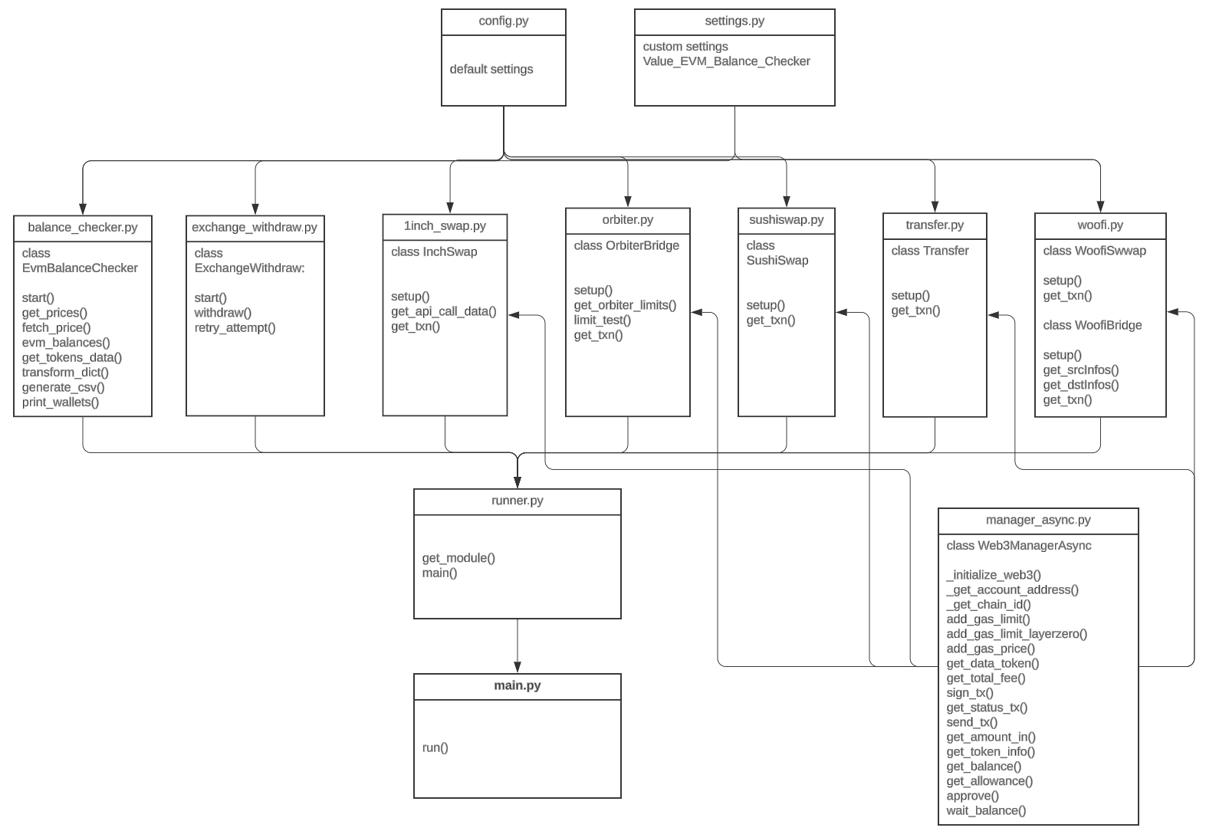
 |  |  |  |  |  |  |  |  |  |  |  |  |  |  |  |  | ІАЛЦ. 045490.005 Д1
Змін. |  |  |  | Арк. |  |  | № докум. |  |  |  | Підпис
Розробив |  |  |  |  |  |  | Василенко О. В. |  |  |  |  |  |  |  |  |  | Схема структурна програми |  |  | Літ. |  |  |  |  |  |  |  |  | Аркуш |  |  |  |  | Аркушів
Перевірив |  |  |  |  |  |  | Павловський В.І. |  |  |  |  |  |  |  |  |  |  |  |  |  |  |  |  |  |  |  |  |  | 1
КПІ ім. Ігоря Сікорського,
ФПМ КВ-02
Н. контроль |  |  |  |  |  |  | Клятченко Я.М.
Затвердив |  |  |  |  |  |  | Романкевич В.О.
 |  |  |  |  |  |  |  |  |  |  |  |  |  |  |  |  | ІАЛЦ. 045490.006 Д2
Змін. |  |  |  | Арк. |  |  | № докум. |  |  |  | Підпис
Розробив |  |  |  |  |  |  | Василенко О. В. |  |  |  |  |  |  |  |  |  | Схема алгоритму роботи  програми |  |  |  | Літ. |  |  |  |  |  |  |  |  | Аркуш |  |  |  |  | Аркушів
Перевірив |  |  |  |  |  |  | Павловський В.І. |  |  |  |  |  |  |  |  |  |  |  |  |  |  |  |  |  |  |  |  |  |  | 1
КПІ ім. Ігоря Сікорського,
ФПМ КВ-02
Н. контроль |  |  |  |  |  |  | Клятченко Я.М.
Затвердив |  |  |  |  |  |  | Романкевич В.О.
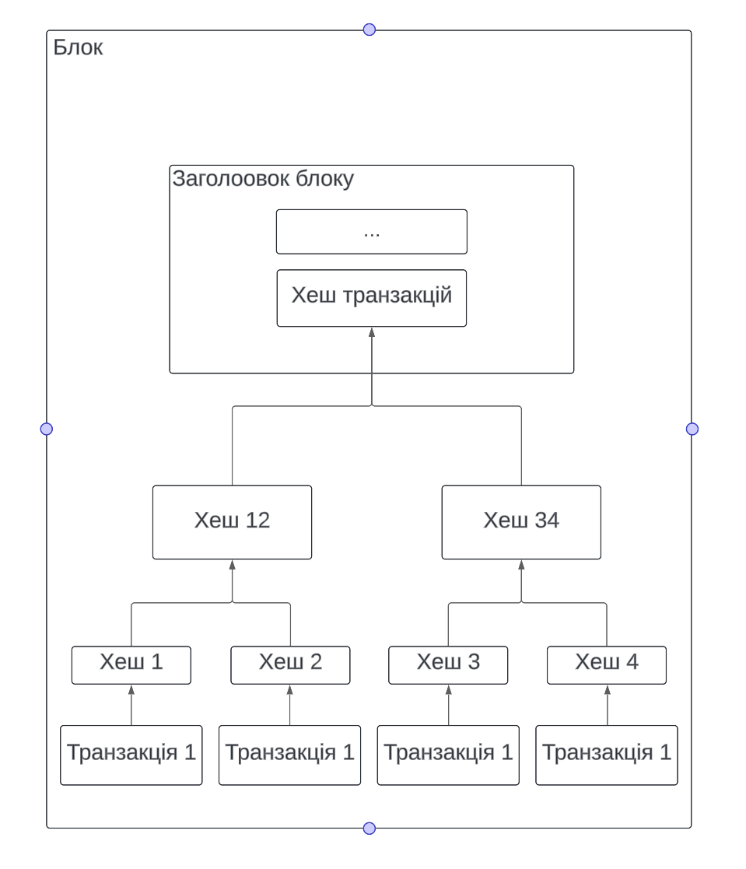
 |  |  |  |  |  |  |  |  |  |  |  |  |  |  |  |  | ІАЛЦ. 045490.007 Д3
Змін. |  |  |  | Арк. |  |  | № докум. |  |  |  | Підпис
Розробив |  |  |  |  |  |  | Василенко О. В. |  |  |  |  |  |  |  |  |  | Схема структурна блоку  блокчейну |  |  | Літ. |  |  |  |  |  |  |  |  | Аркуш |  |  |  |  | Аркушів
Перевірив |  |  |  |  |  |  | Павловський В.І. |  |  |  |  |  |  |  |  |  |  |  |  |  |  |  |  |  |  |  |  |  | 1
КПІ ім. Ігоря Сікорського,
ФПМ КВ-02
Н. контроль |  |  |  |  |  |  | Клятченко Я.М.
Затвердив |  |  |  |  |  |  | Романкевич В.О.

